2019年全国职业院校技能大赛
赛项申报方案

赛项名称

赛项名称
轨道交通信号控制系统设计与应用

压题彩照
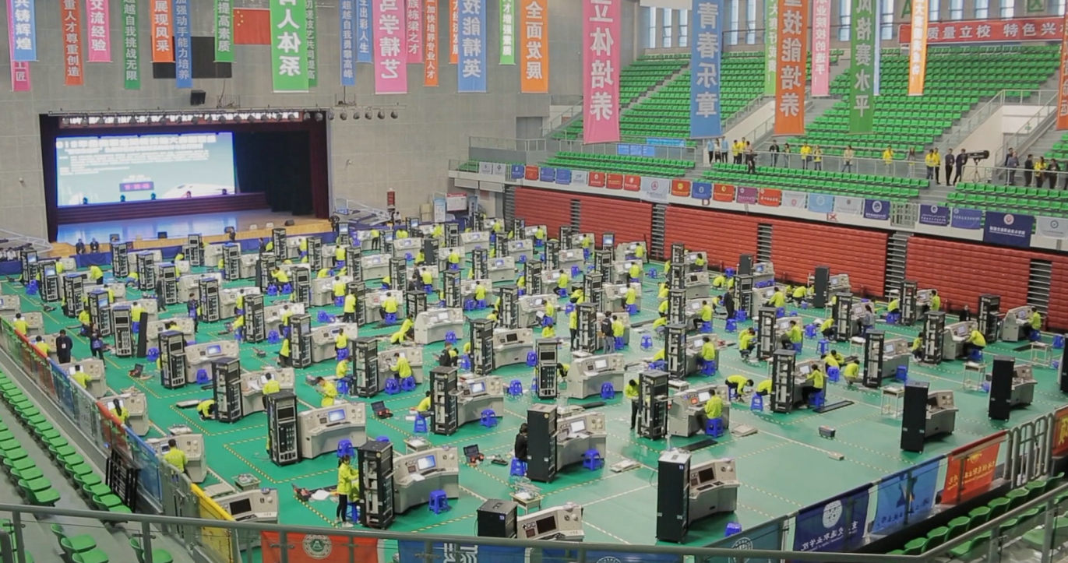
比赛现场图示

赛项归属产业类型
交通运输产业

赛项归属专业大类
赛项涉及交通运输专业大类，涵盖铁道运输和城市轨道交通类的相关专业，符合《战略性新兴产业重点产品和服务指导目录(2016版)》，是与国家战略性新兴产业中轨道交通装备产业中的轨道交通通信信号系统的重要部分。
本赛项涉及的专业名称与专业代码如下表所示：
组别 | 专业大类 | 专业类 | 专业代码 | 专业名称
高职 | 交通运输  大类 | 铁道运输类 | 600106 | 铁道信号自动控制
 |  |  | 600107 | 铁道通信与信息化技术
 |  | 城市轨道交通类 | 600602 | 城市轨道交通机电技术
 |  |  | 600603 | 城市轨道交通通信信号技术
 | 装备制造  大类 | 机械设计制造类 | 560102 | 机械制造与自动化
 |  |  | 560117 | 机械装备制造技术
 |  | 机电设备类 | 560202 | 机电设备安装技术
 |  |  | 560203 | 机电设备维修与管理
 |  | 自动化类 | 560301 | 机电一体化技术
 |  |  | 560304 | 智能控制技术
 |  | 铁道装配类 | 560402 | 铁道通信信号设备制造与维护

赛项申报专家组
本赛项由来自中国职业技术教育学会轨道交通专业委员会、轨道交通相关行业、企业信号专家或职教一线人员、高等职业院校、本科院校的轨道交通专家共同组成大赛专家组，在轨道交通信号系统关键技术研究、轨道交通大赛的组织上具有丰富的经验，完全胜任2019年全国职业院校技能大赛（高职组）轨道交通信号控制系统设计与应用赛项的要求。

赛项目的
本赛项紧紧围绕轨道交通信号控制系统实训平台，以列控中心（TCC）、客专移频柜内设备（发送器、接收器及衰耗盘）、继电器为载体，充分展现地面列车运行信号控制逻辑设计和信号传输过程，全面考查参赛选手对设备的调试、应用、系统运行与故障检测，系统设备维护和职业素养等专业技能。
本赛项将轨道交通行业需求和企业人才需求以及最新的产业技术融入比赛内容，推动职业院校教学改革和校企合作，引导轨道交通类专业的课程设置和教学改革，提高轨道交通信号及相关专业的人才培养质量，促进职业教育与社会实际需求融合，从而提升学生专业能力和职业素养。
学生可在赛项的准备过程中，通过职业岗位工作项目和工作任务案例的实训，逐步实践“理实一体化”、“做学教一体化”的教学理念，使学生在信号与控制系统设计、应用、调试等方面得到有效的职业技能训练。
通过本赛项平台，可以促进职业院校与行业相关企业开展产教研深入合作，真正响应教育部提倡的“专业与产业、职业岗位对接；专业课程内容与职业标准对接；教学过程与生产过程对接”的职业教育要求，解决轨道交通通信信号专业人才培养路径中“最后一公里”的问题。

赛项设计原则

坚持公开、公平、公正
整个竞赛过程坚持公平、公正、公开的原则，形成公开考试、公平竞争、公正评选的竞赛导向，赛事全程视频监控，为竞赛选手搭建起公平竞争的平台，为职业技能创新型人才培养创造条件。

赛项关联岗位面广、人才需求量大、职业院校开设专业点多
1．赛项关联职业岗位面广。铁路信号技术涵盖了越来越多的高新领域，信号设备逐步趋向数字化、网络化、智能化、一体化。铁路总公司在铁道信号工工种上增加了5个新的岗位：高速铁路现场信号设备维修岗位、动车组列控车载信号设备维修岗位、高速铁路控制中心信号设备维修岗位、高速铁路通信综合维修岗位、动车组车载通信设备维修岗位，本赛项涉及的内容与这5个新岗位紧密相关。
中国轨道交通信号控制系统，即满足中国轨道交通高密度、大编组运行特点，也兼容国外专业系统技术，具有完全自主知识产权的列控系统实现了产业化，实现高铁自主化列控系统工程应用，支撑高铁技术可持续发展和走出去战略。信号控制系统涉及了轨道交通车、机、工、电、辆、供所有专业的应用，也是轨道交通向国外推广的核心标准。本赛项涉及的是列控系统中最基础最广泛的信号技术。
2．人才需求量大。按照中长期铁路网调整规划，到2020年 铁路网规模将达到15万公里，其中高速铁路3万公里，覆盖80%以上的大城市；“十三五”期间，我国铁路建设规划基本建设投资3.8万亿元。连同检测、保养、维修、更换等“铁路后市场” 铁路产业整体将达到10万亿量级。据铁道部发展计划司测算，铁路每投资1亿元，就能提供1000个工作岗位，按电务部门工作岗位占总人数16%的比例估算，铁路和相关企业对信号工及技师的人才需求量非常大。
3．职业院校开设专业点多。目前举办铁道类专业的高职院校有柳州铁道职业技术学院、吉林铁道职业技术学院、南京铁道职业技术学院、西安铁路职业技术学院、天津铁道职业技术学院等20余所传统铁道运输类职业院校，也有山东职业学院、黑龙江交通职业技术学院、辽宁轨道交通职业技术学院等近百所地方交通运输类高职学院，每年为铁路企业培养轨道交通通信信号专业技术人才2万余人，且就业率均达到90%以上。

竞赛内容对应相关职业岗位或岗位群、体现专业核心能力与核心知识、涵盖丰富的专业知识与专业技能点
1．竞赛内容对应铁路信号工岗位群。铁路信号工岗位群要求能从事铁路信号设备生产、安装、调试、维修养护、管理及工程设计与施工、技术改造等工作，具有较强的铁路信号设备基本结构、工作原理、技术条件、维护标准、施工工艺等专业技术理论知识和较强的铁路信号设备安装、调试、日常养护、故障处理及检维修等实践技能。本次竞赛实践技能考核内容“列控中心系统功能、信号设备逻辑设计、组合内部配线、焊接与安装、调试、导通，故障检测与处理，日常数据测试与分析，综合应用，工作过程记录、撰写工作报告”都是铁路信号设备安装、调试、日常养护、故障处理及检维修等职业关键能力，也是信号专业的核心能力。
2．体现专业核心能力与核心知识。本赛项以铁路信号工职业技能鉴定理论标准为要求，考核学生对车站信号、区间信号、列车控制中心系统、轨道电路等信号专业核心技能的掌握情况。通过本赛项的竞赛，考核参赛选手的铁道信号控制系统的安装、调试和维护的技能、检测维修工具的使用技能、现场问题的分析和处理技能、信号综合应用、信号逻辑关系设计、团队的组织和协作能力。
3．涵盖丰富的专业知识与专业技能点。本赛项把轨道交通信号控制系统实训平台实际工作项目作为竞赛试题，竞赛内容是现场岗位工作的真实任务，实现考核实际工作过程的全部知识点与专业技能点，做到赛项与实际岗位需求、职业素养培养目标零距离对接，提升高职院校学生的实践能力和技术综合应用能力，培养适合铁路企业相关岗位的“准员工”。

竞赛平台技术成熟。根据行业特点，赛项选择相对先进、通用性强、社会保有量高的设备与软件
本竞赛平台在2015年山东省职院校信号控制系统赛项中，被指定为竞赛平台，比赛过程中平台运行稳定可靠，零故障，保障了比赛的顺利进行。
2016年、2017年该平台被列为黑龙江省信号控制系统设计与应用赛项的技术平台，并且在整个比赛时间内运行稳定，为参赛选手顺利完成比赛提供了良好的软硬件基础。
2017年6月23日，该平台又被列为北京市信号控制系统应用赛项的技术平台，赛项在北京信息职业技术学院隆重举行，由北京工业职业技术学院、北京农业职业技术学院、北京信息职业技术学院的5个参赛队伍，15名参赛选手参加。在比赛和训练期间，技术平台功能成熟可靠，没有出现任何技术故障问题。
2017年9月，该平台又被列为全国轨道交通信号控制系统设计与应用行业赛的技术平台。该赛项由中国职业技术教育学会轨道交通专业委员会主办，在山东职业学院开赛。来自全国8个省（山东、浙江、广东、陕西、湖南、安徽、江苏、天津）14所高职院校代表队的42名选手参与了此次比赛。在比赛和训练期间，技术平台功能成熟可靠，没有出现任何技术故障问题。
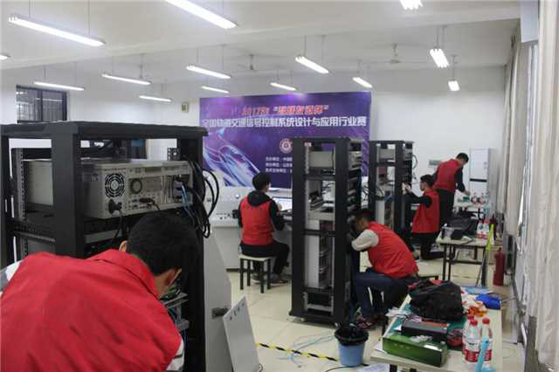
2017年全国轨道交通信号控制系统设计与应用行业赛现场
2018年1月-4月，先后在湖南、安徽、山东、浙江、吉林、陕西、北京、河南、新疆、云南、黑龙江、贵州、福建、广东、辽宁等地举办了轨道交通信号控制系统设计与应用赛项省/市赛、选拔赛，在比赛和训练期间，技术平台功能安全稳定可靠运行，各地赛项圆满举办！
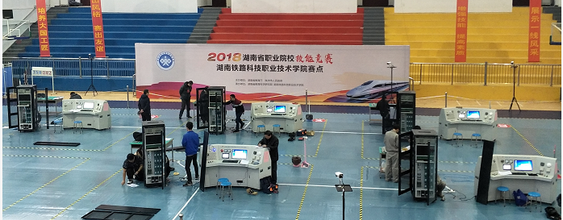
2018年1月湖南省轨道交通信号控制系统设计与应用大赛现场
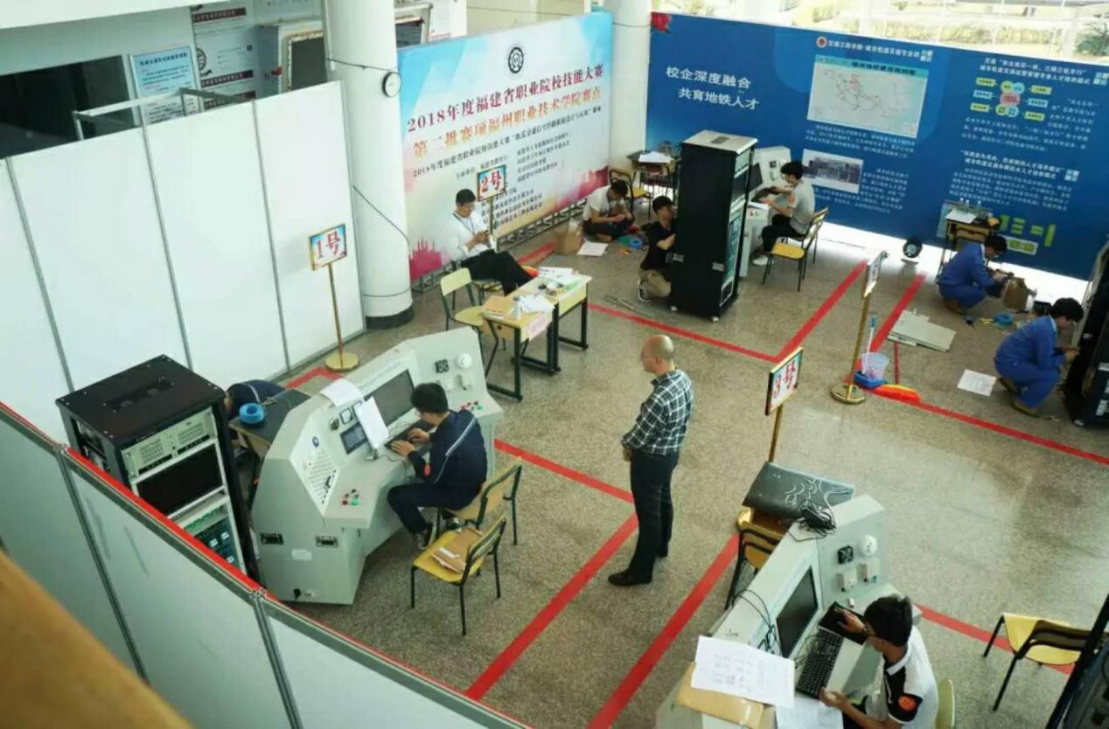
2018年3月福建省轨道交通信号控制系统设计与应用大赛现场
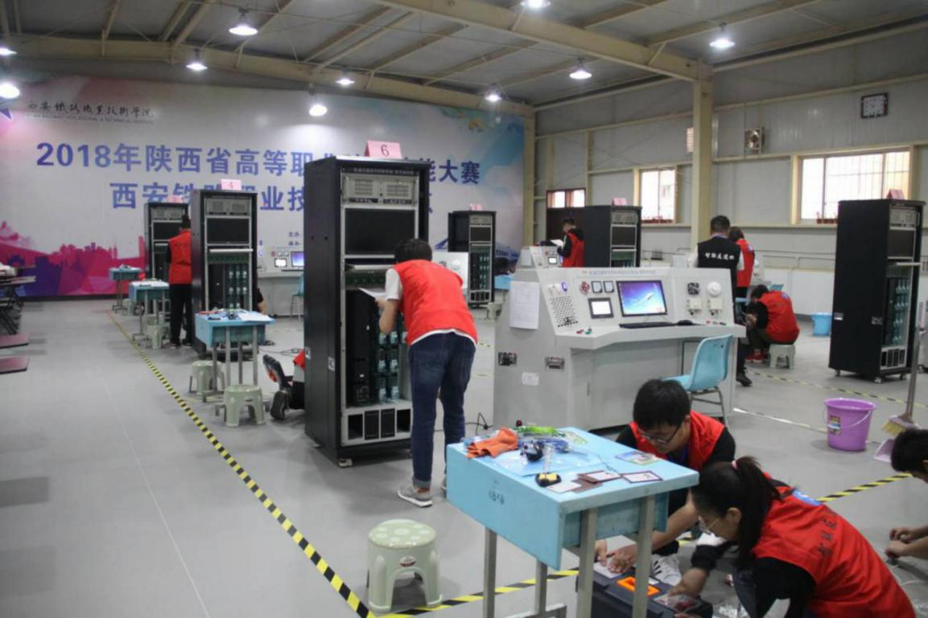
2018年4月陕西省轨道交通信号控制系统设计与应用大赛现场

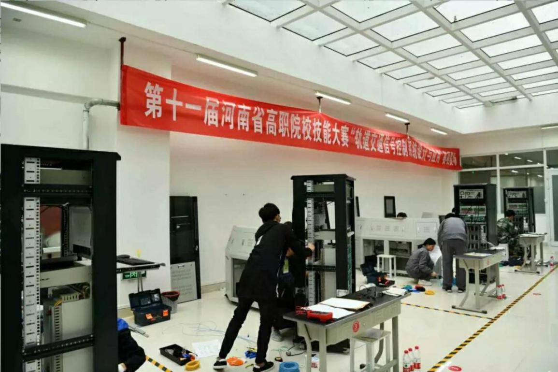
2018年4月河南省轨道交通信号控制系统设计与应用大赛现场

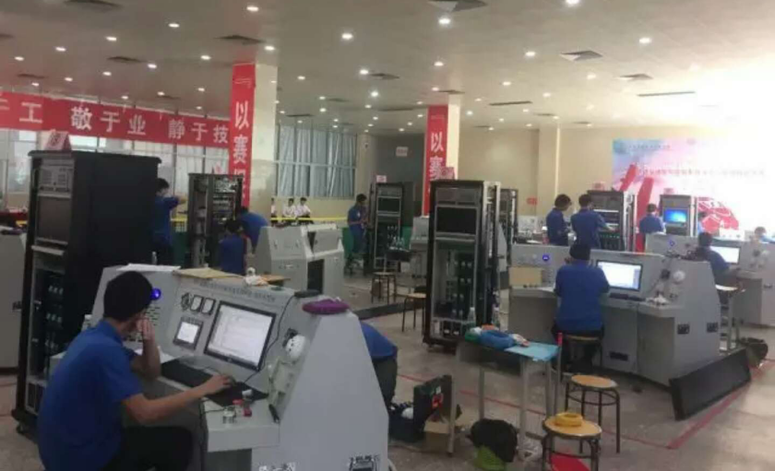
2018年4月广州省轨道交通信号控制系统设计与应用大赛现场
2018年5月27日，全国职业院校技能大赛高职组轨道交通信号控制系统设计与应用赛项在吉林省吉林市隆重举行！来自全国24个省、市、自治区71所院校的213名选手同场竞技。来自俄罗斯、韩国、伊朗、肯尼亚等4个国家的60名外国学生前来观摩和体验比赛，并有多位信号专业领域专家、教师前来观摩，大赛期间零安全事故、零设备故障、零投诉！
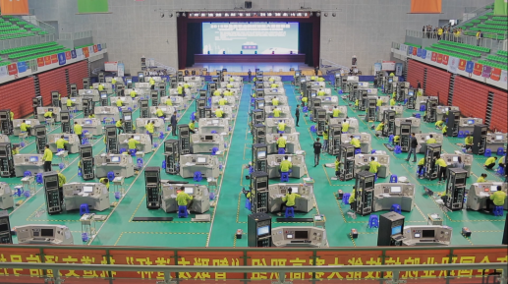
2018年5月全国职业院校技能大赛现场
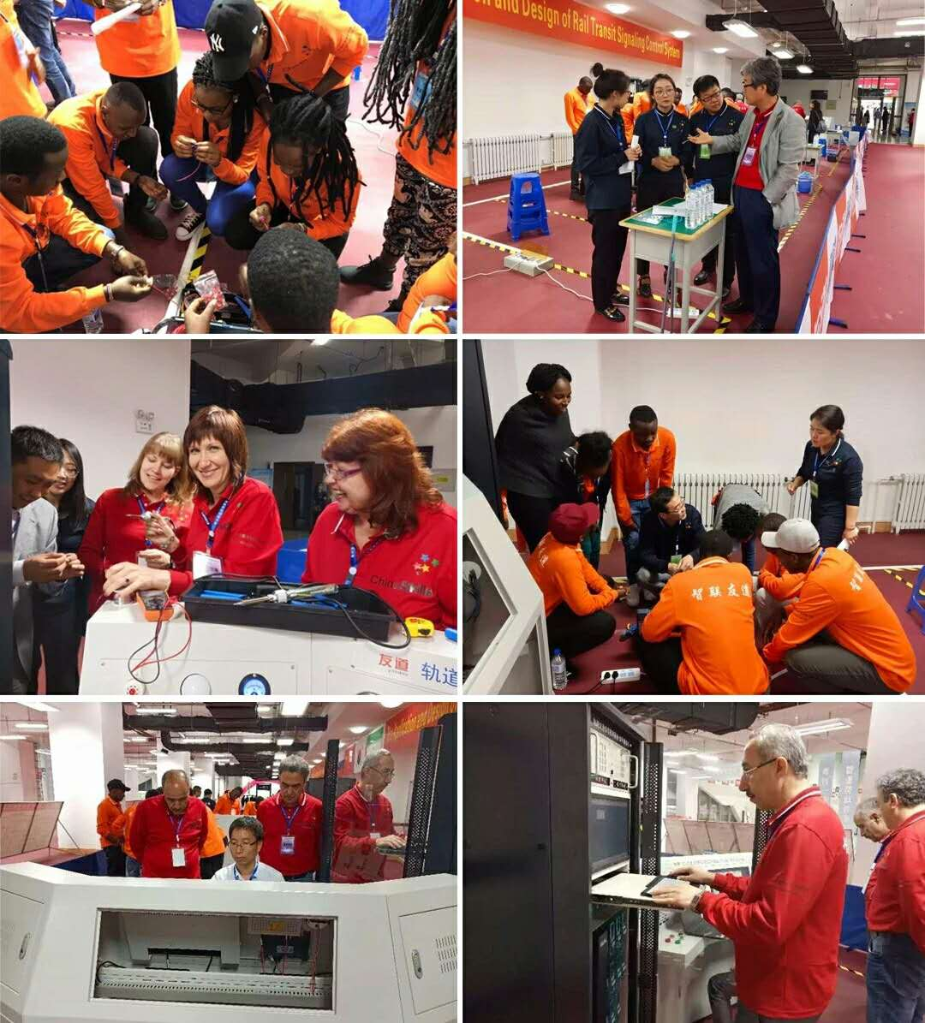
国际院校观摩和体验比赛
该竞赛平台采用行业应用级别产品，通过领先的技术实力和优异的产品及服务质量，在同行业领域处于领先地位。平台中涉及的列控中心系统具备与真实列控中心相同的核心逻辑功能、接口标准和数据传输频率。轨道电路移频设备符合与真实设备相同的接口标准、实现与真实设备相同的核心逻辑功能、故障现象等。而列控中心和轨道电路是铁路信号中必不可少的信号设备。本系统具有客用专线铁路相关信号系统的功能逻辑。
该竞赛平台通过领先的技术实力和优异的产品及服务质量，在同行业领域中建立了稳固的市场地位，并树立了良好的服务品牌。目前在湖南、安徽、山东、浙江、吉林、陕西、北京、河南、新疆、云南、黑龙江、贵州、福建、广东、辽宁、江苏、四川、山西、江西、内蒙古等省市的职业院校中得到广泛使用。

赛项方案的特色与创新点

比赛内容全面涵盖关键技术点
本竞赛对接国家战略，在内容上以轨道交通中的高速铁路信号控制系统为背景，涵盖铁路信号工岗位技能、体现信号工程项目特色、引领专业教学改革。竞赛内容与实际信号系统一致，根据真实信号工程需求设计相关信号设备、操作标准。评判标准按照信号工程项目验收规范进行。实现了赛项与企业工作任务对接。
考核学生对信号系统逻辑设计与配置、信号控制系统安装部署、信号控制系统故障原因分析追查、信号控制系统综合应用、智能监控辅助系统开发、操作规范等六个环节所要求的全部专业知识和技术应用能力。

竞赛结果评判方式公平公开公正
本次竞赛所涉及的试题评分标准实现客观化90%以上，通过截图、视频等形式进行客观评判，保证评判公平、公正。另外赛事全程视频监控，为竞赛选手搭建起公平竞争的平台，为职业技能创新型人才培养创造条件。

竞赛过程贴近工程实践
本竞赛环境与实际应用场景相近，使比赛内容更加直观、形象、真实，赛项内容设置着重突出对选手通信信号方向实践与创新能力的考查和锻炼，通过准备并参加本赛项，将使学生获得极大的职业技能锻炼和提升，具备职业创新意识，这些经验积累将为参赛学生就业后能够迅速投入到实际岗位工作中奠定坚实的职业技能基础。

竞赛资源转化
本次竞赛秉承“以赛促学、以赛促教”的宗旨，在比赛前、比赛后采用竞赛资源转化研讨、专业人才培养研讨等多种活动引导专业教育教学改革。
- 已完成的赛项资源转化成果
(1)本竞赛项目已经在山东省、安徽省、陕西省、吉林省等组织过相关的比赛，且在2018年成功举办了全国职业技能大赛，已经有了一定的竞赛资源库。资源库是采用云平台的形式，内容包括比赛试题，评分标准、比赛经验分享，比赛相关技术资料，行业技能锻炼资源等。可以通过云班课APP在移动终端上查看，非常方便。资源库对职业院校、技师类学校的学生、教师以及社会相关从业人员免费开放。
(2)赛项资源转化-轨道交通信号控制系统实训平台（大赛使用的技术平台）实验指导书已完成，实验指导书包含25个实验，通过开设与轨道交通信号控制系统相配套的实验项目，使学生能理论联系实践，系统地掌握轨道交通信号控制系统的核心知识，培养学生分析问题、解决问题的能力及良好的专业素质，提高学生实践动手能力，为学习后继专业课程及从事相关的专业技术工作奠定良好的基础。
《轨道交通信号控制系统实训平台实验指导书》
(3)2018年在东北站（吉林省、黑龙江省、辽宁省、内蒙古自治区）、安徽等地组织了免费的轨道交通信号控制系统设计与应用相关技术师资培训，其中部分师资培训班照片如下：
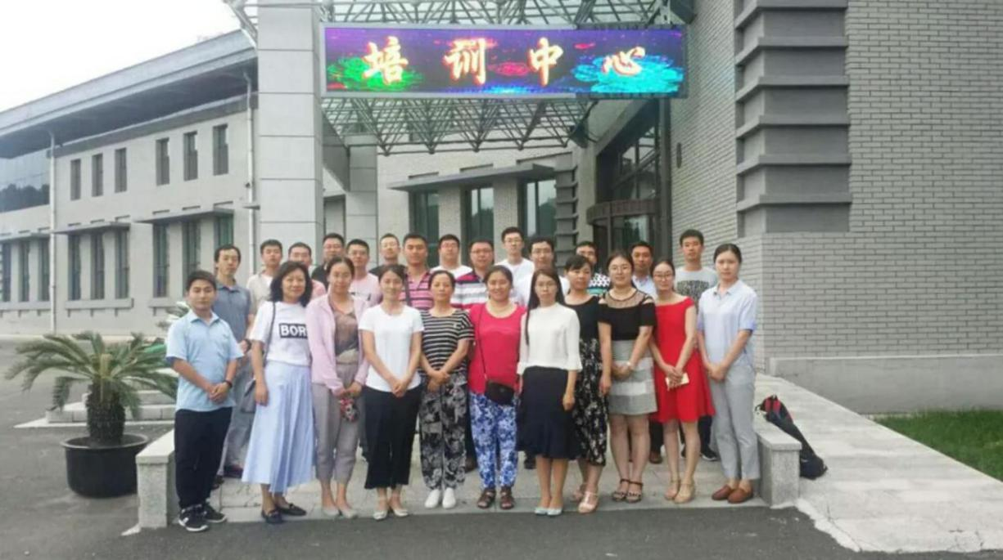
轨道交通信号控制系统设计与应用师资培训班（东北站）
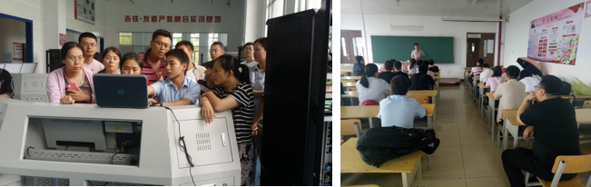
轨道交通信号控制系统相关技术师资培训

(4)大赛引领专业建设与课程改革
大赛参赛校依托大赛资源、大赛实训平台、轨道交通信号控制系统课程资源，积极探索专业建设及课程改革道路。
例如：吉林铁道职业技术学院通过职业技能大赛，建立了吉铁友道-轨道交通信号控制系统产教融合实训基地，基地分成三个区域：列车运行控制系统实训区，车站信号及联锁系统实训区，信号基础实训区，按照铁路行业标准，使用高铁主流信号系统，实现站内、区间信号一体，室内室外信号互联，计算机联锁、列控中心系统联动，完成地面信号传输的完整过程实训。通过全国职业技能大赛推动实践教学发展，以大赛为出发点，丰富院校实践教学案例、推动课程体系创新改革，实现产学融合赛教一体。
（5）积极通过各种媒体进行大赛宣传
积极通过中国教育电视台、各地卫视台、新闻媒体网站等渠道与方式，对大赛进行宣传，扩大赛事影响力。部分新闻报道如下：
赛项执委会牵头联合多个赛项组织赛项宣传材料，积极宣传大赛。8月12日中国教育电视台《少年工匠》首次将国赛搬上荧幕，报道了职业院校技能大赛的盛况，让更多人通过电视画面了解国赛。
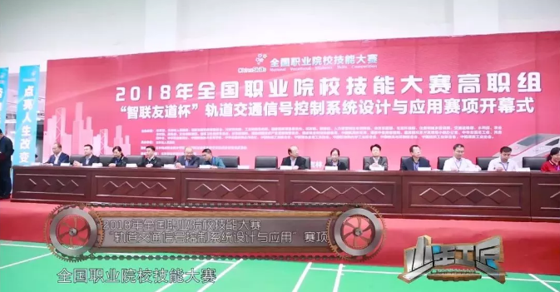
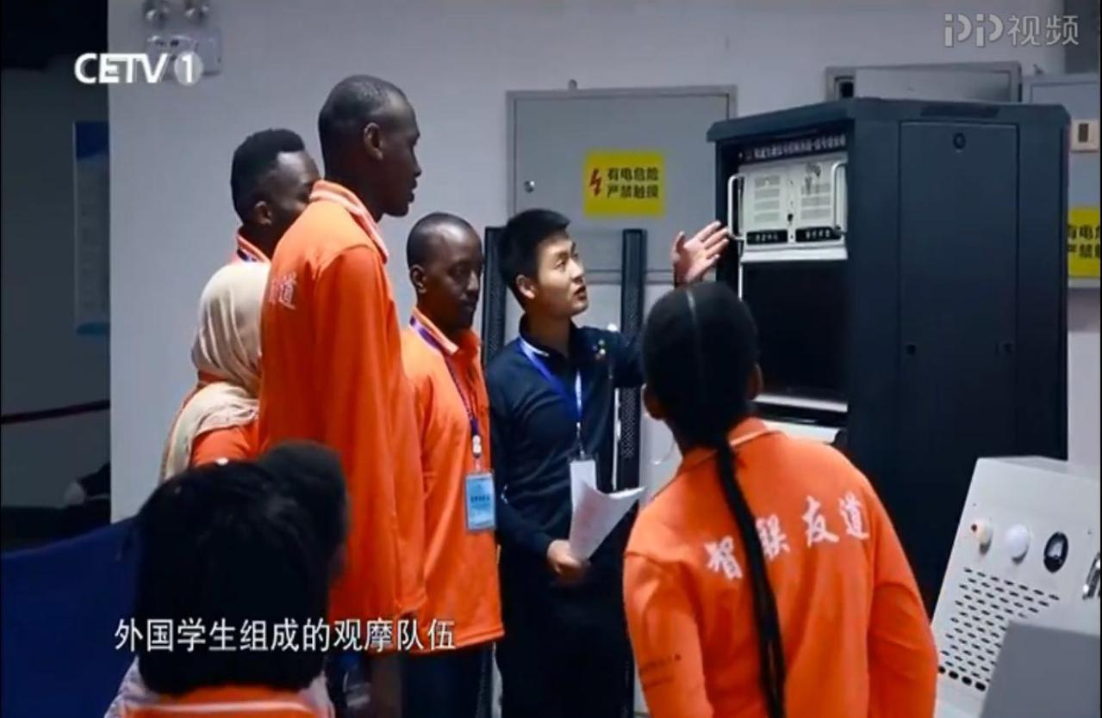
直播画面截取
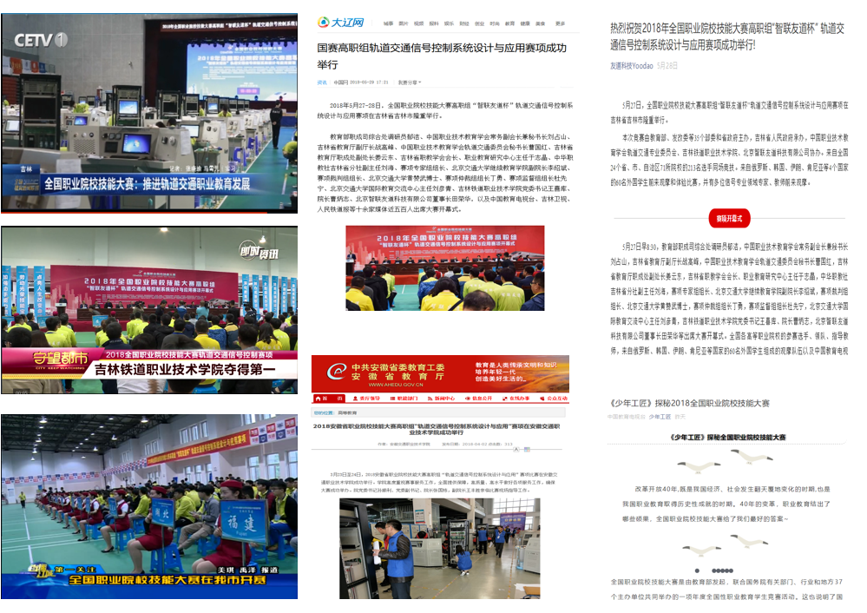
其他新闻媒体截图
（6）组织10余次专业研讨、论坛、培训会，推动专业建设
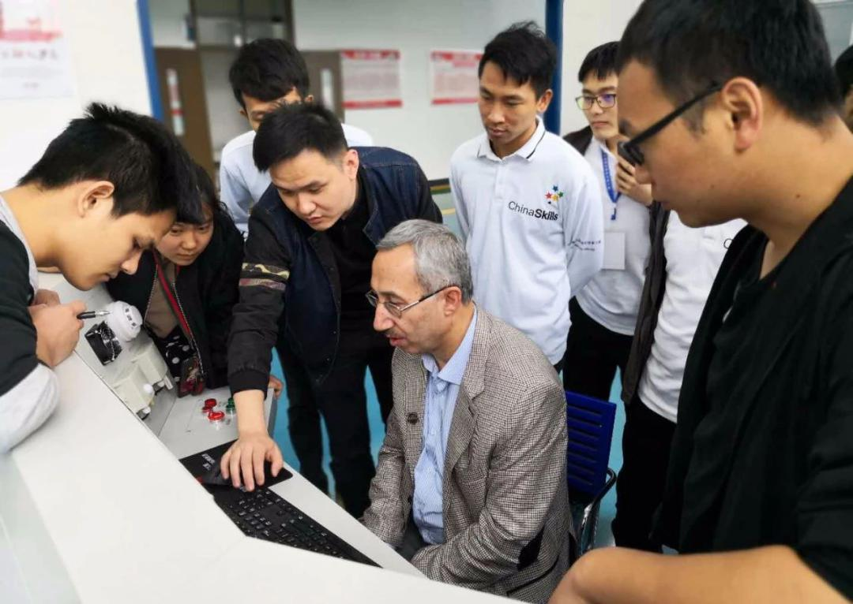
专业技术国际交流
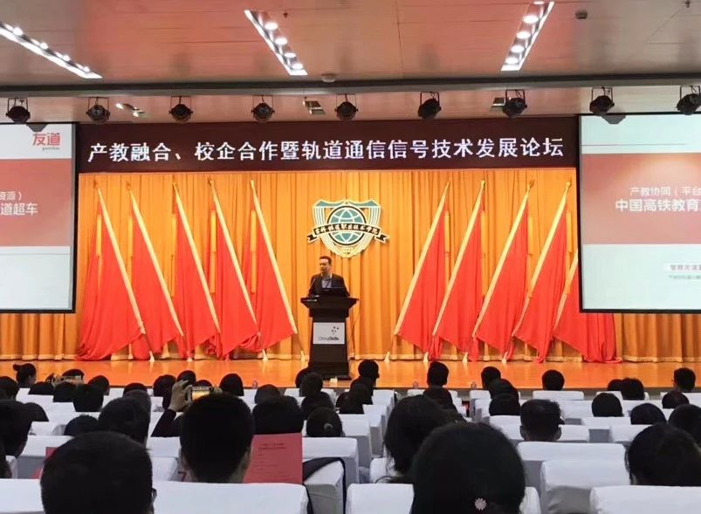
轨道交通通信信号技术发展论坛
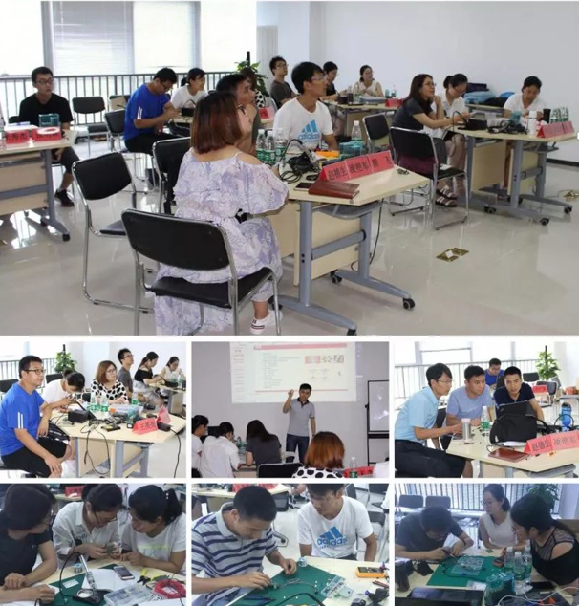
专业技术交流培训会
2．赛后资源转化成果计划
本次技能大赛结束后，要在资源转化方面继续加大力度，具体实现以下目标：
（1）完善竞赛资源库建设。比赛后将赛项题库、视频资料、实训教程、企业案例等转换为资源库基础素材，放于云平台的教学资源体系，实时分享教学优质资源，促进赛项资源转化成果的推广。
（2）推动课程体系创新改革。联合部分高职学院，组织竞赛经验分享会，计划于2019年10月份之前，结合赛项相关内容，推动20所轨道交通通信信号类院校的专业建设方案、课程体系和教学计划改革。
（3）移动数字化教学课程资源建设。建设适合移动环境下学习的移动数字化课程和资源，服务于教师的课堂教学和学生的自主学习，推动学生情景化、趣味化、交互性的自主学习。课程和资源融入可碎片化学习的微课、 动画、音频等新媒体内容，计划2019年12月底前制作完成，供开设高职轨道交通通信信号专业的学校使用。
（4）推动师资队伍建设。比赛结束后，通过组织研讨会、研修班等活动推动高职相关专业的师资队伍建设，通过将技能大赛的赛项内容拓展转化为职业岗位工作任务教学模块，作为教师工作任务实践教学的重要案例，真正实现“做中学，学中做，做学教一体化”。师资队伍建设的具体计划如下：
序号 | 活动内容 | 时间 | 形式 | 地点
1 | 轨道交通通信信号技术研讨会 | 2019年8月 | 研讨会 | 北京
2 | 轨道交通通信信号技术产业创新应用 | 2019年10月 | 研修班 | 北京
3 | 轨道交通通信信号关键技术-一线骨干教师培训 | 2019年11月 | 研修班 | 北京
（5）落实产教融合，联合多方资源组建轨道交通产教联盟，积极推动职业教育发展
2018年9月份，赛项执委会将联合中国通信工业协会、北京交通大学、教育与科研部门、铁路行业高校、职业技术学院、各地中国方路局集团公司、各类轨道交通企业等单位成立轨道交通产教联盟。联盟是由中国通信工业协会报请中华人民共和国工业和信息化部批准、并经国家民政部注册登记的全国非营利性社团组织。旨在开展学术研究、交流考察、教育培训、技术转移、咨询服务等工作，为高校及职业技术院校和企业提供合作对接服务，为政府和社会提供人才培养服务，推动我国轨道交通技术应用专业健康发展，促进职业院校和信息技术企业资源有效整合，发挥桥梁和纽带作用，推动我国轨道交通技术快速健康发展。

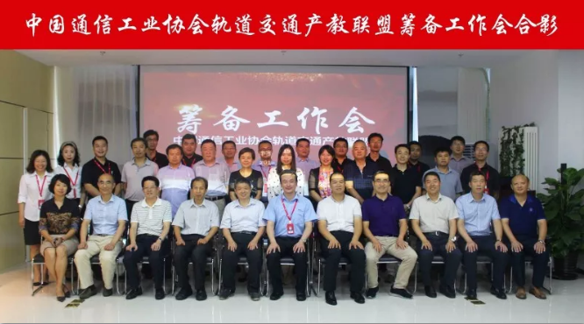
中国通信工业协会轨道交通产教联盟筹备工作会

竞赛内容简介（须附英文对照简介）
轨道交通信号控制系统设计与应用主要以地面列车运行控制系统为技术主体，由轨道交通信号控制系统-信号主控台和轨道交通信号控制系统-信号组合柜组成。轨道交通信号控制系统-信号组合柜由列控中心系统、轨道交通信号控制系统操作终端、客专移频柜内设备（客专发送器、客专接收器、客专衰耗盘）、模拟网络盘、模拟轨道、轨道继电器和方向继电器等组成；信号主控台包含可编程逻辑控制器、人机交互界面、设备执行单元、传感单元、操作单元等。搭建轨道交通信号控制系统，实现列控中心对轨道电路发码控制、客专轨道电路信号传输、CAN总线通讯等功能，让学生通过实践来掌握相关技术。
The design and application of the rail traffic signal control system is mainly based on the ground train operation control system, which is composed of the rail traffic signal control system-the signal main console and rail traffic signal control system - signal combination cabinet. Rail traffic signal control system - signal combination cabinet is composed of the control center system, the operation terminal of the rail traffic signal control system, the device (transmitter, receiver, attenuation disk), analog network disk, simulation track, track relay and directional relay, etc. Rail traffic signal control system-the signal main console includes PLC,human-computer interaction interface, equipment execution unit, sensor unit, operation unit, etc. Structures, orbit traffic signal control system, the implementation of the train control center track circuit code control, customer designed track circuit signal transmission, CAN bus communication, and other functions, to let the students to master relevant technology through practice.
竞赛内容主要包括：

信号系统逻辑设计与配置
包含设计信号设备逻辑，设计相关信号设备的运行参数。

信号控制系统安装部署
包含系统设备安装、布线、焊接、调试、环境部署等。

信号控制系统故障原因分析追查
按照行业操作规范，找出信号系统故障现象，进行原因分析；对故障进行排除和追查。处理好后对运行结果进行数据测量。

智能监控辅助系统开发
按要求编写PLC以及人机交互界面的程序，并下载、运行。对运行结果进行测试和记录。

信号控制系统综合应用
根据列控中心的编码逻辑，综合操作继电器、邻站列控中心、排列进路、模拟区段占用等，实现要求的场景。

操作规范
考核编制工作报告能力、操作安全规范、文明竞赛、工位环境整洁、卫生等。
The competition includes:
(1) Logic relation design of signal system
Include the signal equipment logic to comb and calculate or design the relevant signal equipment operation parameters.
(2) Signal control system installation and deployment
Include system equipment installation, wiring, commissioning, environment deployment, etc.
(3) Analysis of fault causes of signal control system
According to the operation standard of the industry, find out the signal system failure phenomenon and analyze the cause; Troubleshooting and troubleshooting. After processing, the operation results are measured.
(4) Intelligent monitoring and assist system development
Write the program of PLC and HMI as required, and download and run. Test and record the running results.
(5) Integrated application of signal control system
According to the coding logic of the center, integrated operation relay, adjacent station control center, alignment, simulation section occupancy, etc., realize the required scenarios.
(6) Operation specifications
The examination and preparation work report ability, the operation safety standard, the civilization competition, the work place environment is clean, the health and so on.

竞赛方式（含组队要求、是否邀请境外代表队参赛）
参考《全国职业院校技能大赛参赛报名办法》的有关要求，具体计划如下：
（一）轨道交通信号控制系统设计与应用赛项采取团体比赛形式。
（二）不得跨校组队，同一学校报名参赛队不超过1支。
（三）竞赛分预赛和决赛两个阶段。预赛由各省、自治区、直辖市等有关部门自行组织，决赛由2019年全国职业院校技能大赛组委会统一组织。
（四）报名方式以省、自治区、直辖市为单位组织报名参赛。报名通过全国职业院校技能大赛网络报名系统统一进行。
（五）每个参赛队由3名选手（设场上队长1名）和1-2名指导教师组成。参赛选手须为全日制在籍学生，选手年龄须不超过25周岁；指导教师须为本校专兼职教师。
（六）凡在往届全国职业院校技能大赛中获一等奖的选手，不能再参加同一项目同一组别的比赛。
（七）参赛选手和指导教师报名获得确认后不得随意更换。如比赛前参赛选手和指导教师因故无法参赛，须由省级教育行政部门于相应赛项开赛 10 个工作日之前出具书面说明，经大赛执委会办公室核实后予以更换；团体赛选手因特殊原因不能参加比赛时，由大赛执委会办公室根据赛项的特点决定是否可进行缺员比赛，并上报大赛执委会备案。
（八）本赛项诚挚邀请国际团队参赛或者到场观摩。

竞赛时间安排与流程

时间安排
时间安排：3个小时

竞赛时间安排及其流程图
竞赛项目采取任务书形式下达竞赛要求，由3名选手合作完成竞赛任务书给定的任务。竞赛时间连续3小时。
竞赛时间安排
日期 | 时间 | 内容 | 地点
第一天 | 12:00之前 | 各参赛队报到 | 驻地
 | 13:30-14:00 | 领队会（赛场纪律和赛场要求） | 会议厅
 | 14:00-15:00 | 场地参观，领队参观场地 | 赛场
第二天 | 8:00-8:30 | 参赛队赛场检录 | 赛场
 | 8:30-8:45 | 赛队抽签和二次加密 | 赛场
 | 8:45-9:00 | 设备工具检查确认、题目发放 | 赛场
 | 9:00-12:00 | 参赛队竞赛（3小时） | 赛场
 | 12:00-14:00 | 申诉受理 | 赛场
 | 14:00-22:00 | 评分核分 | 赛场
第三天 | 07:00-09:00 | 成绩公示
 | 10:30-11:00 | 参赛代表团集合 | 驻地
 | 11:00-12:00 | 赛项闭幕式 | 会议厅

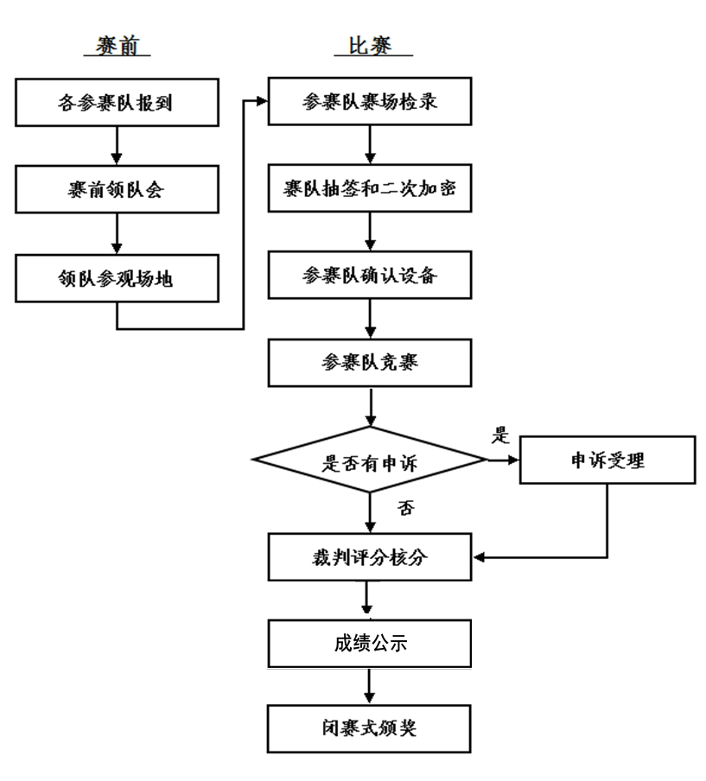
竞赛流程图

竞赛试题
赛题均是实践操作题，承诺保证于开赛1个月前在大赛网络信息发布平台上（www.chinaskills-jsw.org)公开全部赛题，公开方式为赛题库公开。
在赛前从公开的赛题库内容中建立不少于10套的竞赛赛卷，各套赛卷的重复率不超过50%。正式赛卷于比赛前三天内，将赛卷随机排序后，在监督组的监督下，由裁判长指定相关人员抽取正式赛卷与备用赛卷。赛题类型齐全、完整且具有专业性，满足比赛需要。设计的赛题难易程度相同，体现比赛公平。
赛项比赛结束后一周内，正式赛卷（包括评分标准）通过大赛网络信息发布平台（www.chinaskills-jsw.org）公布。
竞赛样卷见附件一。

评分标准制定原则、评分方法、评分细则

评分标准制定原则
参照按照《全国职业院校技能大赛成绩管理办法》的相关要求，根据申报赛项自身的特点，选定具有较强操作性的评分方法，编制评分细则。
竞赛成绩评定本着公平公正公开的原则，评分标准注重对参赛选手价值观与态度、工业通信与控制技术应用能力、团队协作与沟通及组织与管理能力的考察。以技能考核为主，兼顾团队协作精神和职业道德素养综合评定。
评分裁判负责对参赛队伍（选手）的技能展示、操作规范和竞赛作品等按赛项评分标准进行评定。赛项评分标准力争客观，各评分得分点可量化，评分过程全程可追溯。

评判方法
本赛项评判方法分为结果性评分和过程性评分，不同考核内容适应不同评判办法，具体如下：
大项 | 小项 | 考核内容 | 评分方式 | 分数比例
信号系统逻辑设计与配置 | 信号设备逻辑设计 | 按要求运用流程图，结构图或时序图等设计信号设备逻辑；应用信号系统相关知识及技能分析解决技术难题。 | 结果性评分（PDF格式答题卡） | 6%
 | 配置或设计相关信号设备的运行参数 | 配置或设计计算信号设备运行参数。 | 结果性评分（PDF格式答题卡） | 4%
信号控制系统安装部署 | 系统设备安装、布线 | 按照提供的接线图完成设备安装、连线及基本测试；设备正确安装、线路连接正确，端子选型正确，线号管方向正确，走线合理，线色正确，焊接标准等。 | 结果性评分（竞赛结束后，现场结果性评分） | 14%
 | 功能调试 | 上电前安全检查，上电后初步检测设备工作状态是否正常；按要求运行程序、调试、记录数据。 | 结果性评分（PDF格式答题卡） | 6%
 | 环境部署 | 根据要求配置各信号场景或对要求的信号场景截图。 | 结果性评分（PDF格式答题卡） | 5%
信号控制系统故障原因分析追查 | 确定故障现象 | 通过给定的辅助资料等确定故障现象，并将故障定位和处理方法写在答题卡对应位置。 | 结果性评分（PDF格式答题卡） | 8%
 | 故障排除和追查 | 用万用表、烙铁等工具进行电路板电路的维修，确定电路板电源电路无误后，再上电测试。 | 结果性评分（PDF格式答题卡；若涉及焊接工艺部分，需现场结束后结果性评分） | 8%
 | 数据测量 | 按题目要求对特定场景下设备数据进行测量和记录。 | 结果性评分（PDF格式答题卡） | 4%
智能监控辅助系统开发 | PLC以及人机交互界面设计调试 | 按要求实现PLC以及人机交互界面逻辑编程、调试。按照要求完成可编程逻辑控制器的功能设计。涉及：位逻辑、比较（整数或实数）、传送（字节、字、双字、实数、）、定时器（接通延时定时器）、子程序调用，标准指令库使用等；PLC内部寄存器的使用：输入输出映像寄存器、变量存储器（V）、位存储区（M）、特殊存储区（SM）、模拟量输入映像寄存器（AIW0、AIW2、AIW4、AIW6）、定时器存储区（T）；PLC自由口使用。能够根据题目需求，利用提供的PLC及相关传感器模块或者执行机构，查阅对应技术文档，快速找到对应信息，并利用这些信息完成相应功能。  按照要求完成人机交互界面的界面设计与功能要求。涉及：触摸屏系统参数的设置；元件列表中各元件的属性；设计程序的编译，模拟与下载；向量图库与图片库的建立与使用；键盘的设计与使用；窗口的类型以及掌握窗口的建立、删除与设定；了解宏指令的结构，语法，语句，熟练掌握宏指令的读取及写入函数。能够根据题目需求，查阅提供的人机交互界面技术文档，快速找到对应信息，并利用这些信息完成相应功能。 | 结果性评分（PDF格式答题卡；若需要录制视频，评分裁判根据选手提交视频进行结果性评分 | 20%
信号控制系统综合应用 | 信号控制系统的综合应用 | 通过操作轨道交通信号控制系统操作终端、模拟轨道和移频设备等实现场景的演变过程。考察学生对信号设备的综合水平，对轨道交通信号的原理掌握情况，以及分析和推理能力。 | 结果性评分（PDF格式答题卡） | 15%
操作规范 | 工作报告 | 简单描述任务要求。 | 结果性评分（PDF格式答题卡） | 6%
 |  | 记录操作过程。
 |  | 记录实施结果，或进行任务总结。
 | 现场管理及安全 | 严格遵守大赛规章制度，遵守安全操作规范、赛项工艺标准、行业作业标准、职业素养等。 | 过程性评分 | 4%

1.结果性评分
通过对本赛项技术平台设备的操作，在规定时间内，按任务书要求实现竞赛内容，并将竞赛结果按照要求放到答题卡内，最后转成PDF格式提交，任务结果以PDF格式竞赛答题卡结论为准，写在任务书上无效。裁判分组对参赛队的竞赛结果进行评分。
系统设备安装、布线涉及布线结果或者工艺部分需要现场查看，进行结果性评分。
2.过程性评分
操作规范中涉及现场管理及安全部分，裁判根据参赛队伍（选手）在分步操作过程中的规范性、合理性以及完成质量等，依据评分标准按步给分。

评分细则
本竞赛采用满分100分，针对竞赛样卷（附件一），竞赛考核评分标准如下。
1.任务一至任务五评分标准：
一级  目录 | 二级  目录 | 评分标准 |  | 子项扣分 | 扣分  合计
任务一信号系统逻辑设计与配置（10分） | （一）信号设备逻辑设计（6分） | 对照“图1-1-逻辑关系图”，设备图片选取每错一处扣0.5分，逻辑线或逻辑关系每错一处扣0.5分，共3分扣完为止。
 |  | 两个参数每错一处扣0.5分，共1分扣完为止。
 |  | 列出的4点功能，每错1处扣0.5分，共2分扣完为止。
 | （二）写出各信号设备主要配置参数和传输参数（4分） | 载频值、发送器功出电压范围、衰耗盘主轨道接收电平、送端模拟网络盘补偿电缆长度4个参数，每错一个扣1分，共4分扣完为止。
任务二 信号控制系统安装部署（25分） | （一）系统设备安装、布线（14分）（此部分共14分，采用扣分制，扣完14分为止。） | 组合柜 | 1.无线号管、用错线号管、线号管字方向不一致，每处扣0.5分，最多扣2分；
 |  |  | 2.每漏接一根线或线头悬空，扣0.5分，最多扣2分；
 |  |  | 3.冷压端子未压、选型错误、松动或铜线裸露较多（0.5cm以上），每处扣0.5分，最多扣2分；（当出现2中情况时，按2中扣分，此项不重复扣分。）
 |  |  | 4.未安装线槽盖每个扣0.5分，最多扣2分；
 |  |  | 5.按提供的布线图上的线色选择线缆接线，若出现线色与布线图不一致，每处扣0.5分，最多扣1分。
- 焊接不标准，每处扣0.5分，最多扣4分。
具体如下：（1）继电器焊接处需要套塑料套管，如出现继电器焊接处不套塑料套管，每处扣0.5分 （2）继电器要求从下往上穿焊，如果出现穿焊方向错误、虚焊、搭焊、有毛刺每处扣0.5分。
- 走线不合理，每处扣0.5分，最多扣2分。
标准：(1) 继电器上的2和3的短接线，统一走线槽 (2)发送器接收器内部的绿色跳线为短跨线，不走线槽(3)继电器上的线不走上边线槽，统一走下边线槽，且正面竖方向外观呈线型垂直 (4)线槽外不允许走线；模块引出的走线应以就近的线槽孔进入线槽 ）如出现违反以上4点的情况，每处扣0.5分，最多扣2分。
 |  |  | 8.未按照要求绑扎线缆（指线槽与线槽的衔接处裸露在外的线，需要用扎带捆扎），每处扣0.5分，最多扣1分。
 |  | 主  控  台 | 9.主控台需要安装的模块有温湿度传感器、光照传感器2个模块，每个模块未安装、安装区域错误、安装松动（与安装区域相对位移超过0.5cm）；扣0.5分，扣完1分为止。
 | （二）功能调试（6分） | 1.对照“图2-1-移频设备状态”，发送器、接收器、衰耗盘三个设备指示灯为绿色，设备调试正常；红色代表设备故障。截图中，发送器、接收器出现故障灯，每处扣1分；衰耗盘上有主发送，接收，轨道三个指示灯，每出现一个红色故障灯扣1分，共5分扣完为止。
 |  | 2.对照“图2-2-数据显示”，数据不在范围内每个扣0.5分，扣完1分为止。
 | （三）环境部署（5分） | 1.对照“图2-3-操作终端界面”，图片要求能显示低频和载频信息，且能显示整个站场图。低频/载频信息显示不全,每一个扣1分，站场图显示不全，扣0.5分，共2.5分扣完为止；
 |  | 2.查看“图 2-4-PIO 视图界面”，873BG_GJQ未亮绿灯扣2.5分。
任务三 信号控制系统故障原因分析追查（20分） | （一）确定故障现象（8分） | 1.对照表3-1，表中的故障定位和处理方法每错一处扣2分，共8分扣完为止。
 | （二）故障排查与维修（8分） | 1.查看“图3-1-八个区段占用”，图片上模拟轨道对应的8个区段全为红光带，否则结果错误扣4分；
 |  | 2.查看“图3-2-八个区段空闲”，图片上模拟轨道对应的8个区段全为蓝色光带，否则结果错误扣4分。
 | （三）数据测量（4分） | “轨入（空闲）”、“主轨出（空闲）”、“轨入（占用）”、“主轨出（占用）”4个数据每错一处扣1分，共4分扣完为止。
任务四 智能监控辅助系统开发（20分） | （一）PLC程序设计（10分） | 查看视频“设备功能检测.wmv”  1.启动PLC，初始状态时左侧门开启指示灯、左侧门关闭指示灯、右侧门开启指示灯、右侧门关闭指示灯处于熄灭状态。（2分）  2.第一步操作：按下开左侧门按钮，左侧门开启指示灯、左侧门关闭指示灯、右侧门关闭指示灯、右侧门开启指示灯依次顺序点亮（指示灯点亮后保持点亮状态，4个指示灯全部点亮等待第二步操作），间隔时间为2S；点亮过程中选手要按下4个按钮，点亮过程无影响，验证在点亮过程中4个按钮操作无效。（2分）  3.第二步操作：按下关左侧门按钮，左侧门关闭指示灯、左侧门开启指示灯、右侧门开启指示灯、右侧门关闭指示灯依次顺序熄灭（指示灯熄灭后保持熄灭状态，4个指示灯全部熄灭等待第三步操作），间隔时间为2S；熄灭过程中选手要按下4个按钮，熄灭过程无影响，验证在熄灭过程中4个按钮操作无效。（2分）  4.第三步操作：按下开右侧门按钮，右侧门开启指示灯、右侧门关闭指示灯、左侧门关闭指示灯、左侧门开启指示灯依次顺序点亮（指示灯点亮后保持点亮状态，4个指示灯全部点亮等待第四步操作），间隔时间为2S；点亮过程中选手要按下4个按钮，点亮过程无影响，验证在点亮过程中4个按钮操作无效。（2分）  5.第四步操作：按下关右侧门按钮，右侧门关闭指示灯、右侧门开启指示灯、左侧门开启指示灯、左侧门关闭指示灯依次顺序熄灭（指示灯熄灭后保持熄灭状态，4个指示灯全部熄灭后操作停止），间隔时间为2S；熄灭过程中选手要按下4个按钮，熄灭过程无影响，验证在熄灭过程中4个按钮操作无效。（2分）  每项不符扣2分，共10分扣完为止。
 | （二）人机交互界面设计（10分） | 对照“图4-1-列车车厢环境监测界面”与右图界面（标题、温湿度图标、光照图标、烟雾图标、趋势图）有一处不同，扣0.5分，共2分扣完为止。
查看考生的录像“列车车厢环境监测功能设计.wmv”
（1）(共3分)温度：15~35℃，湿度：20~70%，光照：20~1500 Lux,录像视频中3个数据有一个数据不在以上范围内，扣1分，共3分扣完为止。
（2）（共3分）温度、湿度数据2个数据的趋势图与真实的温湿度2个数据有一处不对应的，扣1.5分，光照数据趋势图与真实的光照数据不对应，扣1.5分，共3分扣完为止。
（3）（共2分）按下主控台烟雾传感器上黑色按钮，烟雾状态由蓝色状态变为红色状态，右上角报警条上显示“烟雾报警”等信息，与上述2功能不一致，每处扣1分，共2分扣完为止。
任务五 信号控制系统综合应用（15分） | （一）排列进路（4分） | 查看“图5-1-排列发车进路，进路信息错误扣4分。
 | （二）改方（6分） | 查看“图5-2-改方过程操作和“图5-3-改方后界面”，改方过程，改方结果错误，每张图片扣3分，共6分扣完为止。
 | （三）区段码序控制（5分） | 查看“图5-4-显示HU码”进路信息、码序显示、占用情况错误，扣5分。
2.任务六 操作规范评分标准：
（1）工作报告部分，5个小报告，每个小报告满分1.2分，共分为4档，具体如下：
①任务要求描述题干提炼准确，叙述清楚，简洁流畅；操作过程记录对安装顺序、配置的参数，调试的项目等叙述清晰、详实，逻辑性强；实施结果、原因描述合理、到位；报告结构严谨。（1.2分）
②任务要求描述题干提炼比较准确，叙述比较清楚，比较流畅；操作过程记录对安装顺序、配置的参数，调试的项目等叙述比较清晰、详实，逻辑性较强；实施结果、原因描述比较合理；报告结构比较严谨。（0.9分）
③任务要求描述题干提炼基本准确，叙述基本清楚；操作过程记录对安装顺序、配置的参数，调试的项目等叙述基本清晰；实施结果、原因描述基本合理。（0.5分）
④任务要求描述题干提炼不准确，叙述不清楚；操作过程记录对安装顺序、配置的参数，调试的项目等叙述不清晰；实施结果、原因描述不合理。（0分）
（2）现场管理及安全部分，基础分数共计4分，共4分扣完为止。
①遵守安全操作规范：按照安全操作规范比赛，每违反1项扣0.5分
②文明竞赛，服从管理:顶撞裁判、不服从安排，每次扣0.5分；如影响比赛秩序，裁判长可根据现场情况酌情扣分，严重者可停止选手比赛！
③工位环境整洁、卫生:比赛结束后赛位不做清洁，工位凌乱扣0.5分；
④工作井然有序、不跨区操作:比赛过程中跨区操作扣0.5分；
⑤接触机柜外壁（包括拆装机柜门）或机柜内部进行安装拆卸布线时需要佩戴绝缘手套。未按规定佩戴绝缘手套扣2分。
⑥维修或焊接电路板时需要佩戴防静电手环，在维修时未按照规定佩戴防静电手环，扣1分。

违规违纪评判
在竞赛过程中，选手如有不服从裁判判决、扰乱赛场秩序、舞弊等不文明行为，由裁判按照规定扣减相应分数并且给予警告，情节严重的取消竞赛资格，竞赛成绩记0分。具体如下表：
考核内容 | 扣分标准
在裁判长发出开始比赛指令前，提前操作 | 扣5分
选手签名时，使用了真实姓名或者具体参赛队 | 取消比赛资格
不服从裁判指令 | 扣5分/次
在裁判长发出结束比赛指令后，继续操作 | 扣5分
擅自离开本参赛队赛位 | 取消比赛资格
与其他赛位的选手交流 | 取消比赛资格
在赛场大声喧哗、无理取闹 | 取消比赛资格
携带纸张、U盘、手机等不允许携带的物品进场 | 取消比赛资格
由于选手不规范操作导致技术平台出现设备损坏 | 裁判长可根据现场情况酌情扣5-20分
违反安全用电致使保险丝烧毁 | 每次扣1分

奖项设置
按照执行《全国职业院校技能大赛奖惩办法》的有关规定，竞赛奖项只设置团体奖，团体奖将根据参赛代表队总得分，进行排序，以赛项实际参赛队总数为基数，一等奖占比10%，二等奖占比20%，三等奖占比30%，小数点后四舍五入。
获得一等奖的参赛队的指导教师将荣获“优秀指导教师”奖，授予荣誉证书。

技术规范

行业、职业技术标准
- 《列控中心技术规范》科技运138号。
- 《铁路信号维护规则-技术标准II》。
- 《高速铁路现场信号设备维修岗位》高速铁路岗位培训规范。
- TB-10206-99 《铁路信号施工技术安全规则》。
- TB 10007--2006 铁路信号设计规范。
- TB 454-81 铁路信号名词术语。
- TB/T 2852-1997 轨道电路通用技术条件。
- TB/T 3073-2003 铁道信号电气设备电磁兼容性试验及其限值。
- TB/T 3074-2003 铁道信号设备雷电电磁脉冲防护技术条件。
- LD/T81.1-2006 职业技能实训和鉴定设备技术规范。

专业教育教学要求
      - 铁路信号工应掌握的理论知识（铁路信号工职业技能鉴定理论知识）。
      - 铁道信号控制系统原理图和配线图的识读能力。
      - 铁道信号控制系统日常数据检测、分析能力。
      - 铁道信号系统设备构成、功能、设备的安装等基本理论知识，以及组合配线、焊接、安装、调试等实践能力。
      - 铁道信号控制系统故障分析、追查与排除能力。
      - 掌握列控中心核心功能，了解列控中心主要逻辑。
      - 熟悉各种区间信号设备的技术指标和正常工作参数，掌握测试各种区间信号设备的电气参数的方法，并能准确判断设备是否正常。
      - 正确使用各种仪器仪表和工具进行维护、维修设备的能力。
      - 工作过程记录与工作报告撰写能力。
      - 轨道交通行业要求的操作规范和作业标准。

建议使用的比赛器材、技术平台和场地要求

建议使用的比赛器材
每个竞赛工位应提供性能完好的竞赛平台。万用表、螺丝刀套件、尖嘴钳、偏口钳、镊子、烙铁、连接线等。
序号 | 设备名称 | 设备数量 | 提供方式
1 | 轨道交通信号控制系统实训平台 | 1套 | 由合作企业提供。
2 | 工具箱 | 1套 | 由合作企业提供。通用工具。包括：万用表、螺丝刀套件、镊子、烙铁、信号线连线等。
4 | 凳子 | 3把 | 由承办学校提供。另配工具桌一张。

建议使用的技术平台
轨道交通信号控制系统实训平台主要用于高职院校交通运输类相关专业的实训教学，以地面列车运行控制系统为技术主体，搭建轨道交通信号控制系统，实现符合真实列控中心规范的核心功能（如改方请求、轨道电路发码控制、CAN总线通讯等功能），让学生通过实践来掌握相关技术。设备图片如下图所示：
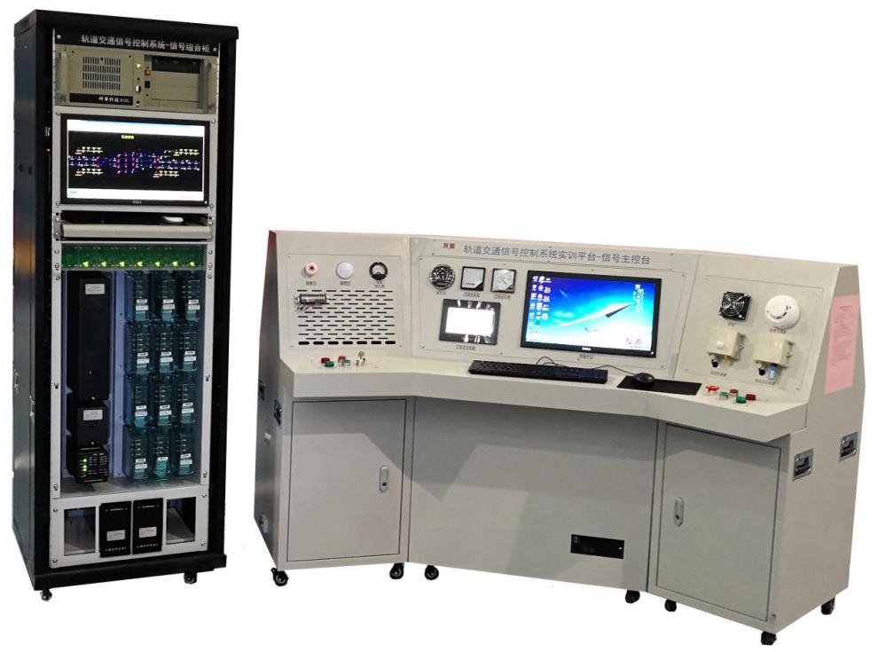
轨道交通信号控制系统实训平台
轨道交通信号控制系统实训平台技术平台产品形态：
信号主控台：长2.1 m；宽0.85 m；高1.1 m
信号组合柜：长0.6 m；宽0.6 m；高1.8 m
额定功率：<600W
本平台主要由轨道交通信号控制系统-信号主控台和轨道交通信号控制系统-信号组合柜组成。
（一）轨道交通信号控制系统-信号主控台
轨道交通信号控制系统-信号主控台以PLC为核心，分别与人机交互界面、传感器、操作单元、执行单元、显示单元交互，并与信号组合柜的灾害继电器连接，为列控中心提供区段灾害状态。
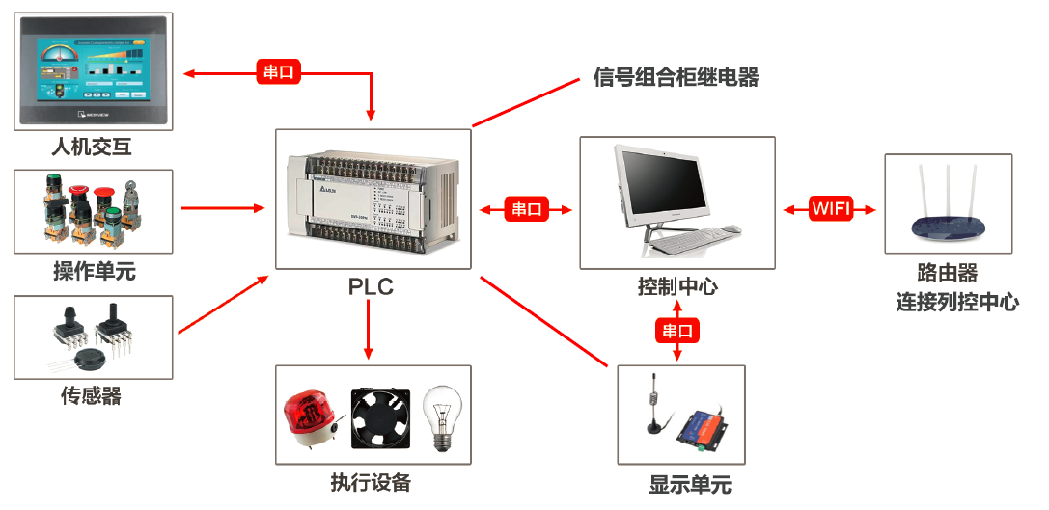
信号主控台网络拓扑图
（二）轨道交通信号控制系统-信号组合柜
轨道交通信号控制系统-信号组合柜包含列控中心系统、模拟轨道、一套移频柜内设备（客专发送器、客专接收器、客专衰耗盘）、模拟网络盘、继电器等设备。
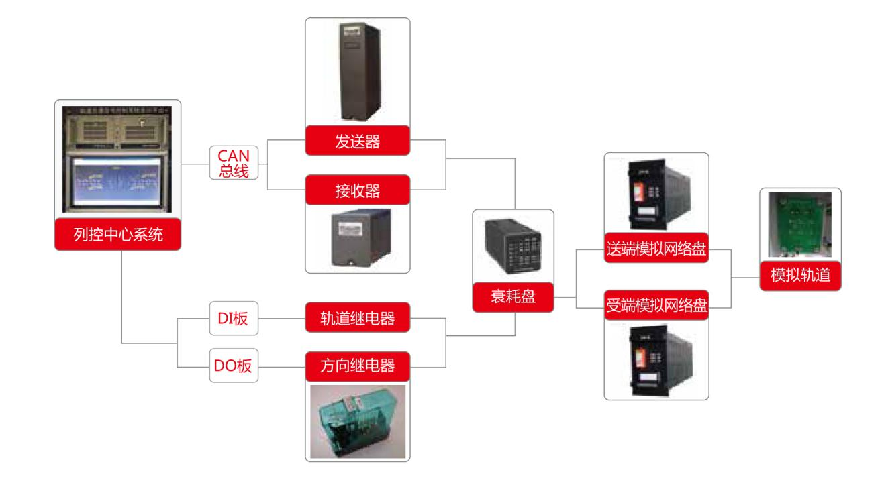
信号组合柜网络拓扑图
通过轨道交通信号控制系统操作终端实现对列控中心系统的功能操作，列控中心通过DI板采集轨道继电器，也通过CAN总线收集轨道状态，并生成码序控制指令发给移频设备。列控中心可以通过DO板控制区间方向，实现改方操作。
1.列控中心系统
列控中心系统中包含嵌入式的轨道交通信号控制系统软件，可以实现真实列控中心的主要功能，包括采集轨道电路车辆占压状态，对轨道电路进行发码控制，改方功能，以及列控中心与其他系统通信等功能。
2.模拟轨道
模拟区段的空闲、占用等功能。
3.移频柜内设备
一套客专移频柜内设备，包含发送器、接收器、衰耗盘。实现真实设备的安装、布线、调试、测量等功能。
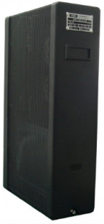
衰耗盘面板设有测试塞孔，可以测量轨道继电器的电压、功出电压、主轨入电压、轨道出电压等。
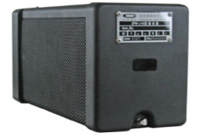
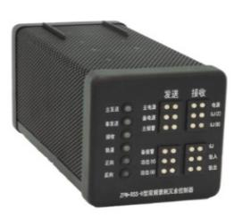
发送器
接收器
衰耗盘
4.模拟网络盘
模拟一定长度电缆传输特性，与真实电缆共同构成一个固定极限长度，由0.5km、1km、2km、2km、4km共六节组成，通过串联连接，可以构成10km以内的间隔为0.5km的20种长度。使所有轨道电路不需要根据所在位置和运行方向改变配置。
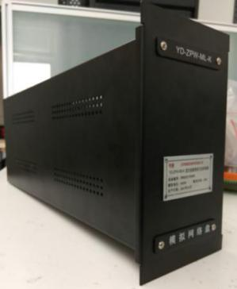
5.继电器
轨道继电器。表示轨道占压状态。
方向继电器。表示轨道方向，由列控中心系统控制。
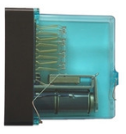
6.轨道交通信号控制系统操作终端
轨道交通信号控制系统操作终端完成对列控中心输入数据的修改、列控中心相关指令的拟定、系统故障的设计与恢复等。实现列控中心状态显示，逻辑处理结果显示，可在操作终端上模拟轨道占用，信号故障等各类影响列控逻辑的操作。
本系统（实训平台）适用教材
本系统可适用十二五”国家重点出版物出版规划项目“高速铁路列车运行控制技术”的课程：李文涛主编的《高速铁路列车运行控制技术---ZPW-2000系列无绝缘轨道电路系统》课程。李凯主编的《高速铁路列车运行控制技术---CTCS-2级列车运行控制系统》
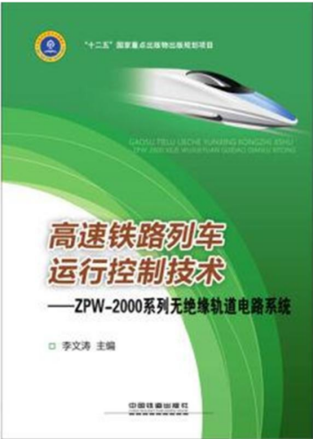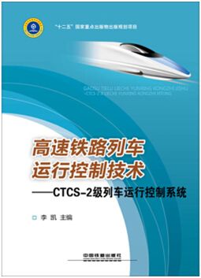

建议使用的场地要求
竞赛现场分区：竞赛现场设置场内竞赛区、设备保障区、生活供给区，垃圾回收区、医疗站等。
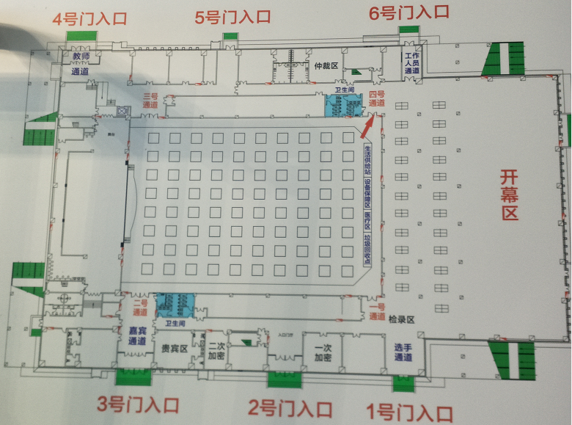
竞赛现场布局示意图
竞赛场地应为地面平整、明亮、通风的室内场地。
每个竞赛工位分区供电，强电弱电分开布线，现场临时用电规格需满足《施工现场临时用电安全技术规范》JGJ46-2005的要求。每个竞赛工位应能够提供独立的电源，实际运行时峰值电流大约2.5A。每个竞赛工位的保护开关可以选交流电250V/10A，且含安全的接地保护。
竞赛工位面积：每个赛位占地面积3.5m*3.5m。竞赛场地初步按照可容纳90支队伍的规模设计，并视最终报名情况，及时调整场地布置工位与工位间距大于1m。
消防：符合消防安全规定，现场消防器材和消防栓合格有效，应急照明设施状态合格，赛场明显位置张贴紧急疏散图。

安全保障

安全操作要求
1.参赛选手进入赛场比赛，必须穿带符合安全要求的服装，不得穿背心、短裤和拖鞋。
2.赛场设备是依照赛项要求安放，在确保安全的基础上，满足赛项的可操作性。参赛选手不得擅自移动、调换和更换。
3.严格遵守操作规程，不得擅自开启电源，不得带电操作，以免造成伤害和事故。
4.通电检查发现电路需改接时，必须先切断电源，后进行电路的拆除与连接。
5.有可能造成意外带电的机械部件、电器元件的金属外壳等都必须接地，赛场提供的黄、绿双色绝缘导线，只做接地线。
6.在电子装接过程中，使用电烙铁时，必须对电源线、插头、手柄等部分进行安全检查，发现局部损坏或松动，必须立即进行更换。工作时电烙铁应放在电烙铁架上，并置于工作台的右前方。
7.比赛结束，参赛选手必须首先关闭电源，清洁桌面，扫除垃圾，整理工作现场，所有移动过的仪器、设备都必须恢复原状。参赛选手与裁判办理终结手续后，方可离场。
8.参赛选手应爱护比赛场所的仪器和设备，操作仪器和设备时，应按规定的操作程序谨慎操作。操作中若违反安全操作规定导致发生较严重的安全事故，将立即取消比赛资格。
9.参赛选手接线时必须戴绝缘手套，焊接时必须戴防静电手环，加强安全防护，确保安全。

比赛及赛场安全保障措施
1.成立相应的安全管理机构负责本赛项筹备和比赛期间的各项安全工作，赛项执委会主任为第一责任人；
2.制定安全管理的相应规范、流程和突发事件应急预案，保证比赛筹备和实施工作全过程的安全；赛区工位明显位置张贴安全操作须知，列明危险源及安全操作规程和防范措施；
3.比赛内容涉及的器材、设备应符合国家有关安全规定，并预留有10%的备赛工位和20%的耗材和设备；
4.赛项执委会在赛前对本赛项全体赛项支持保障人员、裁判员、工作人员进行安全培训，赛项支持保障人员在赛前进行消防安全演练，确保紧急情况下，现场参赛选手和专家紧急撤离，并及时切断配电箱电源开关，保障人员需扑救初期火灾，需掌握初步的人员救护技能；
5.赛项执委会制定专门方案保证比赛命题、赛题加密、赛题发布、回收和评判过程的安全；
6.赛项执委会在赛前组织专人对比赛现场、住宿场所和交通保障进行考察，并对安全工作提出明确要求。赛场的布置，赛场内的器材、设备，应符合国家有关安全规定；
7.赛场周围设立警戒线，防止无关人员进入，发生意外事件。比赛现场内参照相关职业岗位的要求为选手提供必要的劳动保护和医务服务；
8.承办院校 应提供保障应急预案实施的条件，明确制度和预案，并配备急救人员与设施；除必要的安全隔离措施外，赛项安全应严格遵守国家相关法律法规，保护个人隐私和人身自由；
9.赛项执委会会同承办院校制定开放赛场和体验区的人员疏导方案。赛场环境中存在人员密集、车流人流交错的区域，除了设置齐全的指示标志外，增加引导人员，并开辟备用通道；
10.大赛期间，赛项承办院校在赛场管理的关键岗位，增加力量，建立安全管理日志；
11.比赛期间承办校所安排的住宿地应具有宾馆、住宿经营许可资质，保证住宿、卫生、饮食安全，承办院校须尊重少数民族参赛人员的宗教信仰及文化习俗，根据国家相关的民族、宗教政策，安排好少数民族参赛选手和教师的饮食起居；
12.比赛期间发生意外事故时，应采取措施，避免事态扩大，赛场、展示区、体验区的现场布置和现场使用时，全域全程禁烟。

经费概算
参照《全国职业院校技能大赛赛项经费管理规定》的有关要求，制定赛项经费预算。经费由大赛组委会统筹管理。

序号 | 项目阶段 | 费用（万元） | 资金用途
1 | 赛项方案论证 赛题开发及培训 | 6 | 高职院校调研，专家论证会议，用餐，住宿
2 | 赛前准备 | 7 | 3次专家筹备会、（含差旅交通、食宿）、模拟题开发
 |  | 3 | 全国赛前说明会
3 | 比赛现场 | 企业提供 | 竞赛设备
 |  | 16 | 设备运输、安装调试
 |  | 8 | 专家、监考和裁判、现场技术支持、后勤保障劳务费
 |  | 8 | 赛场布置、技术展示体验
 |  | 5 | 参赛选手奖品
 |  | 4 | 竞赛指南印刷、选手服装等
 |  | 4 | 竞赛现场办公文具、耗材等
4 | 赛后 | 9 | 赛项资源转化
总计（万元） |  | 70

比赛组织与管理
（一）组织保障
赛项申报单位负责筹划赛项、组织成立执委会、专家组和裁判组，组织设计论证和赛事实施管理等活动。
（二）赛项执委会
赛项执委会在大赛执委会领导下开展工作，并接受赛项所在分赛区执委会的协调和指导，主要职责：全面负责本赛项的筹备与实施工作，协调组织赛项专家和赛项承办校开展工作，统筹管理赛项经费使用，推荐赛项专家组成员、裁判和仲裁人员等。
（三）赛项专家组
全国职业院校技能大赛各赛项专家组在赛项执委会领导下开展工作，负责本赛项技术文件编撰、赛题设计、赛场设计、设备拟定、赛事咨询、技术评点、赛事成果转化、赛项裁判人员培训、赛项说明会组织等竞赛技术工作；同时负责赛项展示体验及宣传方案设计。
（四）承办院校
在分赛区执委会和赛项执委会领导下开展工作，负责赛项的具体保障和实施工作，主要职责：按照赛项技术方案落实比赛场地及
基础设施；配合赛执委会做好比赛组织和接待工作；配合赛区执委会做好大赛宣传工作；维持赛场秩序，保障赛事安全；参与赛项经费预算，管理赛项经费账户，执行赛项预算支出，委托会计师事务所进行赛项经费收支审计；负责比赛过程文件存档和赛后资料上报等。
（五）现场裁判、仲裁、监督组
开赛10天前，在裁判员库、仲裁员库、监督员库中随机抽取组成。裁判组负责赛前检查及赛场鉴定、现场执裁和评审比赛结果等工作；仲裁组负责受理各参赛队的书面申诉、对受理的申诉进行深入调查，做出客观、公正的集体仲裁；监督组对指定赛区、赛项执委会的竞赛筹备与组织工作实施全程现场监督，包括赛项竞赛场地和设施的部署、选手抽签、裁判培训、竞赛组织、成绩评判及汇总、成绩发布、申诉仲裁、成绩复核等。

教学资源转化建设方案
参照《全国职业院校技能大赛赛项资源转化工作办法》的有关要求，为了展现通信与控制系统集成与维护与开发的关键技术和行业应用，方便各院校学习相关技术和赛项内容的教学资源转化，特制定赛项赛后教学资源转化方案如下：

赛项内容的资源共享
比赛后计划将赛项题库、实训教程、企业案例等转换为资源库基础素材，放于云平台的教学资源体系，为全国职业院校提供一个共有的信息化媒体教学资源库，实时分享教学优质资源。包括：竞赛样题、试题库、竞赛技能考核评分案例、考核环境描述、竞赛过程音视频记录、评委、裁判、专家点评、优秀选手和指导教师访谈等。

推动课程体系创新改革
积极组织竞赛经验分享会，推动课程体系创新改革。积极组织竞赛经验分享会，计划于2019年10月份之前，结合赛项相关内容，推动20所轨道交通通信信号类院校的专业建设方案、课程体系和教学计划改革。

移动数字化教学课程资源建设
建设适合移动环境下学习的移动数字化课程和资源，服务于教师的课堂教学和学生的自主学习，推动学生情景化、趣味化、交互性的自主学习。并将课程资源融入可碎片化学习的微课、 动画、音频等新媒体内容，计划2019年12月底前制作完成，供开设高职轨道交通通信信号类专业的学校使用。

列车运行信号控制技术的应用培训和推广
赛后持续借助轨道交通信号控制系统实训平台设计与应用赛项的推广成果。由院校与企业共育轨道交通通信信号类师资，借助师资培训的机会，推广大赛的成果；以切实转变列车运行信号控制技术应用教育的教学理念，促进轨道交通通信信号类相关课程的人才培养模式创新。

加强大赛与行业企业的深度融合，切实提高大赛科技成果转化效益
加强与行业企业合作，让本次技能大赛的科技成果走进行业企业。注重大赛成果向行业中需要的轨道交通信号与控制技术应用项目转化，将科技成果真正转化为经济生产力，创造经济效益和社会效益。力争在2018年底前与1-2家企业达成合作意向，展开实际应用项目校企联合开发。

落实产教融合，联合多部门成立轨道交通产教联盟，积极推动职业教育发展
2018年9月份，赛项执委会联合中国通信工业协会、北京交通大学、教育与科研部门、铁路行业高校、职业技术学院、各地中国方路局集团公司、各类轨道交通企业等单位成立轨道交通产教联盟。联盟是由中国通信工业协会报请中华人民共和国工业和信息化部批准、并经国家民政部注册登记的全国非营利性社团组织。旨在开展学术研究、交流考察、教育培训、技术转移、咨询服务等工作，为高校及职业技术院校和企业提供合作对接服务，为政府和社会提供人才培养服务，促进职业院校和信息技术企业资源有效整合，发挥桥梁和纽带作用，推动我国轨道交通技术快速健康发展。

中国通信工业协会轨道交通产教联盟筹备工作会

筹备工作进度时间表
依据赛项筹备工作，制定筹备工作时间进度表。
序号 | 筹备阶段 | 内 容 | 时间安排
1 | 申报、立项 | 赛项设计专家研讨会，完成赛项申报方案 | 2018年8月
 |  | 确定赛项 | 2019年1月
 |  | 成立赛项执委会、专家组
2 | 赛前准备 | 赛项专家会议3-5轮次会议，确定赛项规程、样题、赛项技术方案、赛场方案、体验环节设计方案、开放方案、宣传方案、教学资源转化方案、赛事安全规章、突发事件应急预案等 | 2019年2月～3月
 |  | 确定分赛区及承办校 | 2019年3月
 |  | 全国赛项说明会 | 2019年3月
 |  | 命题专家组会议，赛题开发、确定竞赛题库 | 2019年3月～4月
 |  | 赛项预报名及报名完成 | 2019年3月～4月
3 | 比赛阶段 | 比赛设备安装、调试，赛场布置、同期技术展示、体验和活动现场布置；赛项指南印刷、选手服装制作 | 2019年4月～5月30日
 |  | 专家组题库审核，确定评分标准及抽题
 |  | 成立裁判组、仲裁组、监督组；培训并验收赛场
 |  | 正式比赛、同期技术展示、体验和活动举办；竞赛成绩提交、竞赛过程文档提交、教学资源转化成果与赛项总结

裁判人员建议
序号 | 人员类型 | 专业技术方向 | 知识能力要求 | 执裁、教学、工作经历 | 专业技术职称  （职业资格等级） | 人数
1 | 裁判长 | 轨道交通通信信号相关专业 | 从事轨道交通通信信号相关专业(职业)5年以上 | 1年以上相关经验 | 副高及以上 | 1
2 | 评分裁判 | 轨道交通通信信号相关专业 | 从事轨道交通通信信号相关专业(职业)5年以上 | 1年以上相关经验 | 副高及以上 | 18
3 | 现场裁判 | 轨道交通通信信号相关专业 | 从事轨道交通通信信号相关专业(职业)5年以上 | 1年以上相关经验 | 副高及以上 | 11
4 | 加密裁判 | 计算机相关专业 | 熟悉计算机相关操作 | 1年以上相关经验 | 不限 | 2
裁判总人数 |  |  | 32人
根据《全国职业院校技能大赛专家和裁判工作管理办法》，建议由高校、职业院校以及行业、企业专家共同构成裁判组。
对裁判组成员及数量的要求为：裁判长1名，负责裁判组各成员的正常职责和规范操作；一级加密裁判1名；二级加密裁判1名，负责比赛成绩的加密；现场裁判11名，按照具体组数进行划分，负责协调和记录现场情况；评分裁判18名，负责评分。要求：身体健康，年龄一般在65周岁以下，具有良好的职业道德，坚持原则，作风正派，认真负责，廉洁公正，从事轨道交通通信信号控制专业工作或教学经验5年以上，有较深的理论造诣，熟悉本专业国内外的技术标准和业务流程，在全国专业领域内有一定的权威性和知名度，具有副高及以上专业技术职称。

赛题公开承诺
承诺保证于开赛1个月前在大赛网络信息发布平台上（www.chinaskills-jsw.org)公开全部赛题。

其他

本赛项申报书涉及内容以及未尽事宜，均以现行《全国职业院校技能大赛制度汇编》为原则，按照汇编制度的要求执行。

附件一:样卷
选手须知：
（1）本竞赛任务书如出现任务书缺页、字迹不清等问题，请及时向裁判示意，更换任务书。
（2）竞赛时间共3小时，包括系统安装部署、逻辑设计、故障维修、智能监控辅助系统开发、综合应用、工作报告和提交成果时间等，参赛团队应在3小时内完成竞赛任务书规定内容。
（3）参赛选手提交的竞赛答题卡与竞赛任务书上只能按要求填写工位号进行识别，不得填写指定内容之外的任何识别性标记。如果出现地区、校名、姓名等其他任何与竞赛队有关的识别信息，一经发现，竞赛答题卡及其它提交结果作废，比赛成绩按零分处理，并且提请赛项执委会进行处罚。
（4）任务中要求提交的截图\照片、文字、视频资料等内容中都不允许出现本工位或者其他工位参赛选手图像、选手姓名、校名或者其他任何识别性的标记。一经发现，竞赛答题卡及其它提交结果作废，比赛成绩按零分处理，并且提请赛项执委会进行处罚。
（5）竞赛任务书、竞赛答题卡、竞赛工具及竞赛材料等不得带出竞赛场地，一经发现，竞赛答题卡及其它提交结果作废，比赛成绩按零分处理，并且提请赛项执委会进行处罚。
（6）正式比赛前，参赛选手需对竞赛平台中的设备、工具、模块等进行清点确认，正式比赛开始后，参赛选手如测定竞赛技术平台中的设备、工具、模块等有故障可向裁判提出更换，但如果该工具/模块经现场裁判与技术支持人员测定完好，属参赛选手误判时，不予延时。
（7）竞赛过程中，参赛选手要遵守安全操作规范，确保人身及设备安全，并接受裁判员的监督和警示。竞赛过程中，若出现因参赛选手不规范操作造成设备模块损坏等情况，裁判与裁判长等商量后，可根据现场情况给予酌情扣分。
（8）在竞赛过程中，参赛选手如有舞弊、不服从裁判判决、扰乱赛场秩序等行为，裁判长按照规定扣减相应分数。情节严重的取消竞赛资格，竞赛成绩记为零分。
特别注意
● 比赛所用U盘根目录下包括2个文件夹：“辅助资料”、“提交资料”。任务中所涉及的原理图、接线图、素材等比赛资料，都存放在 “辅助资料”文件夹中。
● 竞赛答题卡完成后，必须转化为PDF格式。最终成绩评判，以U盘中PDF格式的竞赛答题卡为准，在竞赛任务书上作答无效。在竞赛答题卡上作答、但未按照要求转换成PDF格式或者未存放在U盘指定目录下，对评分造成影响，责任由参赛队伍自负。
● 要求提交的截图\照片、视频、文档等资料都必须存放到“提交资料”文件夹中，比赛结束前，将需要提交的竞赛文件按要求命名后全部拷贝到U盘“提交资料”文件夹中，比赛结束时一并提交。比赛提交结果以U盘为准。未按照要求存储或者提交，对评分造成影响，责任自负。
● 竞赛答题卡中的截图\照片必须按照题目要求进行命名，且截图/照片必须保持清晰，若因照片模糊、排版错乱影响评分，责任由参赛队伍自负。
● 截图可使用windows系统自带的“截图工具”，图片保存为PNG格式(默认设置)。
● 使用竞赛配置的摄像头进行拍照，保存为PNG格式，使用方法见附录一。
● 题目要求录像时，须将指定内容进行录像，视频输出格式:wmv（视频录制软件已经设置好）,视频名称要与题目要求完全一致。录制使用方法见附录一。
● 竞赛答题过程中，须定时保存竞赛答题卡，以防文件丢失。建议在主控台的计算机中和U盘中对需要提交的比赛文件都进行备份，以防文件损坏和丢失。

任务一 信号系统逻辑设计与配置（10分）
（一）信号设备逻辑设计
1.根据“辅助资料”中提供的“轨道交通信号控制系统信号组合柜布线图”，画出列控中心、发送器、接收器、衰耗盘、送端模拟网络盘、受端模拟网络盘、轨道继电器、方向继电器和模拟轨道之间的逻辑关系（各设备图片可以从“辅助资料”中素材库提取），将关系图命名为“图1-1-逻辑关系图”。并将图片粘贴至U盘根目录“提交资料\竞赛答题卡.doc”指定位置。
注：逻辑关系图中的连线粗细、箭头形状等无格式要求。
2.CTCS-2应用于速度在什么范围的线路？CTCS-3应用于速度在什么范围的线路？将结果写在竞赛答题卡对应位置。
3.客运专线列控中心的主要功能是什么？（答出四点即可）。将结果写在竞赛答题卡对应位置
（二）写出各信号设备主要配置参数和传输参数
根据“辅助资料”中提供的“轨道交通信号控制系统信号组合柜布线图（任务一专用）.pdf”和“任务一站场图.png”和“各参数参照图.pdf”，如果将真实移频设备对应轨道区段814BG,写出该设备对应的载频值、发送器功出电压范围、衰耗盘主轨道接收电平、算出送端模拟网络盘补偿电缆长度。并将结果写在竞赛答题卡对应位置。

任务二 信号控制系统安装部署（25分）
（一）系统设备安装、布线
根据“辅助资料”中提供的“任务二轨道交通信号控制系统信号组合柜布线图”和“任务二轨道交通信号控制系统信号主控台布线图”对轨道交通信号控制系统信号组合柜、信号主控台设备（输入输出端子板、CAN转接板、直流24V正极电源接线端子排、直流24V负极电源接线端子排、发送器、接收器、衰耗盘、轨道继电器、方向继电器、轨道模拟盘、模拟网络盘、光照传感器、温湿度传感器、风扇等）进行安装布线，并进行通电试验和调试。
要求如下：
1.安装布线过程遵守安全操作规范。
2.模块的安装位置正确牢固，螺丝、螺母选型合理。
3.线号管与走线对应正确，且字体方向一致。
4.冷压端子选型正确，压制牢固，无铜线裸露。
5.继电器焊接处加塑料套管，焊接方式穿焊，焊点光滑无毛刺。
6.严格按照布线图中的线色及接线要求接线，且线序正确，布局合理。
7.在整体上，走线整齐、长短适宜、美观大方。
8.提交试卷前，确保线槽盖好。
（二）功能调试
1.上电后，使左数第一个模拟轨道处在空闲状态，观察发送器、接收器、衰耗盘的指示灯，若指示灯为绿色，呈正常状态。并将工作状态正常的发送器、接收器、衰耗盘进行拍照（要求在一张照片上看到三个设备的工作状态指示灯），图片命名为“图2-1-移频设备状态”。并将图片粘贴至U盘根目录“提交资料\竞赛答题卡.doc”指定位置。
2.将U盘根目录“辅助资料\任务二\PLC测试程序.mwp”下载到PLC中（程序已加密），将U盘根目录“辅助资料\任务二\人机交互界面测试程序.emtp”下载到人机交互界面中，连接好PLC与人机交互界面的通信线，运行PLC和人机交互界面，对人机交互界面拍照，图片命名为“图2-２-数据显示”，并将图片粘贴至U盘根目录“提交资料\竞赛答题卡.doc”指定位置。
（三）环境部署
信号组合柜各信号设备上电，启动。打开组合柜列控中心设备上的“启动轨道交通信号控制系统实训平台”软件，对启动后的“轨道交通信号控制系统操作终端”软件界面进行操作，使其显示低频和载频信息，将界面缩放至能完整显示整个站场图，并将该“轨道交通信号控制系统操作终端”界面截图，图片命名为“图2-2-操作终端界面”；将PIO视图界面截图，图片命名为 “图2-3-PIO视图界面”。并将两张图片粘贴至U盘根目录“提交资料\竞赛答题卡.doc”指定位置。

任务三 信号控制系统故障原因分析追查（20分）
（一）确定故障现象
主体机柜上有8个轨道模拟盘，依次模拟对应轨道的空闲和占用。打开组合柜上的“轨道交通信号控制系统操作终端”软件，查看系统站场图状态信息，分析判断对应故障设备。根据“辅助资料”中相关资料对故障设备进行故障定位，将故障定位、处理方法填写到表3.1中。
（提示：共2处需要维修。仔细检测出现的问题，再根据原理图进行维修。）
表3.1 轨道模拟盘故障排查记录表
故障定位 | 处理方法
（二）故障排查与维修
确定故障后，利用万用表、烙铁等工具进行电路板电路的维修，确定电路板电源电路无误后，再上电测试。完成维修。并将与实物继电器对应的8个轨道区段全占用状态下的“轨道交通信号控制系统操作终端”界面截图（要求截图上能清楚显示与实物继电器对应的8个轨道区段的状态），图片命名为“图3-1-八个区段占用”；再将8个轨道区段设成全空闲状态，并截图（要求截图上能清楚显示与实物继电器对应的8个轨道区段的状态），图片命名为“图3-2-八个区段空闲”。并将以上两张图片粘贴至U盘根目录“提交资料\竞赛答题卡.doc”指定位置。
（三）数据测量
测量并记录与真实移频柜对应的轨道模拟盘在空闲和占用状态时衰耗盘上轨入、主轨出两个插孔电压。将结果填写到表3.2中。
表3.2 衰耗盘插孔数据测量记录表
插孔 | 测试结果
轨入（空闲）
主轨出（空闲）
轨入（占用）
主轨出（占用）

任务四 智能监控辅助系统开发（20分）
- PLC程序设计
背景：现需要对轨道交通信号控制系统-信号主控台的左侧门开启指示灯、左侧门关闭指示灯、右侧门开启指示灯、右侧门关闭指示灯、开左侧门按钮、关左侧门按钮、开右侧门按钮、关右侧门按钮设备进行功能及稳定性检测。需要选手编写一个PLC检测程序，将程序命名为“设备功能及稳定性检测”,保存到U盘根目录“提交资料\任务四\PLC程序”中；并把程序下载到PLC中。
要求如下：
（1）轨道交通信号控制系统-信号主控台设备上电并启动PLC，初始状态时左侧门开启指示灯、左侧门关闭指示灯、右侧门开启指示灯、右侧门关闭指示灯处于熄灭状态；
（2）第一步操作：按下开左侧门按钮，左侧门开启指示灯、左侧门关闭指示灯、右侧门关闭指示灯、右侧门开启指示灯依次顺序点亮（指示灯点亮后保持点亮状态，4个指示灯全部点亮等待第二步操作），间隔时间为2S；
（3）第二步操作：按下关左侧门按钮，左侧门关闭指示灯、左侧门开启指示灯、右侧门开启指示灯、右侧门关闭指示灯依次顺序熄灭（指示灯熄灭后保持熄灭状态，4个指示灯全部熄灭等待第三步操作），间隔时间为2S；
（4）第三步操作：按下开右侧门按钮，右侧门开启指示灯、右侧门关闭指示灯、左侧门关闭指示灯、左侧门开启指示灯依次顺序点亮（指示灯点亮后保持点亮状态，4个指示灯全部点亮等待第四步操作），间隔时间为2S；
（5）第四步操作：按下关右侧门按钮，右侧门关闭指示灯、右侧开启指示灯、左侧门开启指示灯、左侧门关闭指示灯依次顺序熄灭（指示灯熄灭后保持熄灭状态，4个指示灯全部熄灭后停止操作），间隔时间为2S；
（6）上面每个操作步骤，指示灯在点亮或熄灭过程中，再次按下4个按钮的任何一个按钮对其无影响。
注意：
①要求每一个点亮或熄灭过程中需要选手依次按下4个按钮（按下的顺序无要求）。
②从PLC启动开始以及上述四个步骤的操作过程进行录像，将录制的视频命名为“设备功能检测.wmv”，保存到U盘根目录“提交资料\任务四\PLC视频”中，使用摄像头进行视频录像时严格按照上述4个步骤流程操作。
（二）人机交互界面设计
打开主控台电脑上的人机交互界面编程软件 ，下载方式为USB下载，点击编程软件中的编辑选项进入编辑界面。所需的图片资源在U盘根目录“辅助资料\任务四\人机交互界面\人机交互界面素材”中。（人机交互界面型号：TK6071IP）
利用人机交互界面编程软件进行列车车厢环境监测功能界面设计。实现温度、湿度、光照数据及烟雾状态的实时采集、3个数据变化趋势显示、烟雾报警，初始化界面如图4-1所示。将设计完成后的界面下载至人机交互界面中，并对人机交互界面拍照，将图片命名为“图4-1-列车车厢环境监测界面设计”，并将图片粘贴至U盘根目录“提交资料\竞赛答题卡.doc”指定位置。
注意：
①界面中所有文字字体设置为仿宋；
②趋势图中三个数据的趋势线线宽为2。
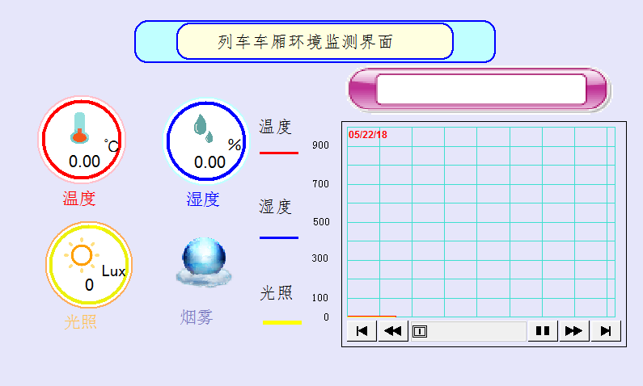
图4-1列车车厢环境监测界面-初始化界面

任务五 信号控制系统综合应用（15分）
（一）排列进路
办理一条X3—SF的发车进路，并将排列进路后的轨道交通信号控制系统操作终端界面截图，图片命名为“图5-1-排列发车进路”，并将图片粘贴至U盘根目录“提交资料\竞赛答题卡.doc”指定位置。
（二）改方
（一）中排列的X3-SF的进路后，需要将SF口方向改成发车方向。将改方界面截图，图片命名为“图5-2-改方过程操作”，将改方成功后的轨道交通信号控制系统操作终端界面截图，图片命名为“图5-3-改方后界面”，并将两张图片粘贴至U盘根目录“提交资料\竞赛答题卡.doc”指定位置。
(三）区段码序控制
在SF口为发车方向时，使X1LQAG区段显示HU码，界面上最多只允许1个区段为占用状态，需要怎么操作？并将操作成功界面截图，图片命名为“图5-4-显示HU码”，并将图片粘贴至U盘根目录“提交资料\竞赛答题卡.doc”指定位置。

任务六 操作规范（10分）
（一）工作报告
在实际岗位中，为了定时梳理工作内容，解决工作过程中的问题，提供工作效率，都需要撰写工作报告。现需要将任务一至任务五的工作报告在竞赛答题卡上填写完整（写在竞赛任务书上无效）。
任务一 信号系统逻辑设计与配置
任务要求简单描述
操作过程记录
实施结果（填写“任务完成”或“任务未完成”，注：任务未完成需描述原因）
任务二 信号控制系统安装部署
任务要求简单描述
操作过程记录
实施结果（填写“任务完成”或“任务未完成”，注：任务未完成需描述原因）
任务三 信号控制系统故障原因分析追查
任务要求简单描述
操作过程记录
实施结果（填写“任务完成”或“任务未完成”，注：任务未完成需描述原因）
任务四 智能监控辅助系统开发
任务要求简单描述
操作过程记录
实施结果（填写“任务完成”或“任务未完成”，注：任务未完成需描述原因）
任务五 信号控制系统综合应用
任务要求简单描述
操作过程记录
实施结果（填写“任务完成”或“任务未完成”，注：任务未完成需描述原因）
（二）现场管理及安全
1. 遵守安全操作规范。
2. 文明竞赛，服从管理。
3. 工位环境整洁、卫生。
4. 参赛队要做到工作井然有序、不跨区操作。
5.接触机柜外壁（包括拆装机柜门）或机柜内部进行安装拆卸布线时需要佩戴绝缘手套。
6.维修或焊接电路板时需要佩戴防静电手环。

附录一 摄像头使用方法步骤
（一）拍照使用方法
1.电脑插上USB摄像头→双击打开桌面AMCap汉化版程序→摄像头对准需要拍照的地方，旋转摄像头前面的金属圆框调整焦距。
2.固定摄像头并按下键盘Ctrl+L（或者直接按下摄像头上方的黑色按钮进行拍照）。
3.拍照保存的图片默认是桌面，再根据题目要求把照片放到相应的位置即可。
注意：为了防止拍照时候手的抖动造成图片模糊，建议先固定摄像头再按下键盘Ctrl+L快捷键完成拍照。
（二）录像使用方法
1.电脑插上USB摄像头→双击打开桌面AMCap汉化版程序；
摄像头对准需要录制的地方，旋转摄像头前面的金属圆框调整焦距。
2.在AMCap软件菜单栏选择捕捉→开始捕捉→弹出“设置捕捉文件”窗口→选择路径为桌面，输入生成录像文件的名称→弹出“设置文件大小”窗口，使用默认选项，点击确定→弹出“准备捕捉”窗口→点击确定，开始进行视频录制。
3.结束录制。在AMCap软件菜单栏选择捕捉→停止捕捉。结束录制之后，录制文件会自动生成到桌面。
注意：为了防止录像时候手的抖动造成模糊，建议先固定摄像头再按下键盘Ctrl+C快捷键或者在AMCap软件菜单栏选择捕捉→开始捕捉，开始录制。

